Volume 03. AMR Sensors and Perception

Chapter 06. Thermal Cameras

06.1 Thermal Imaging Principles
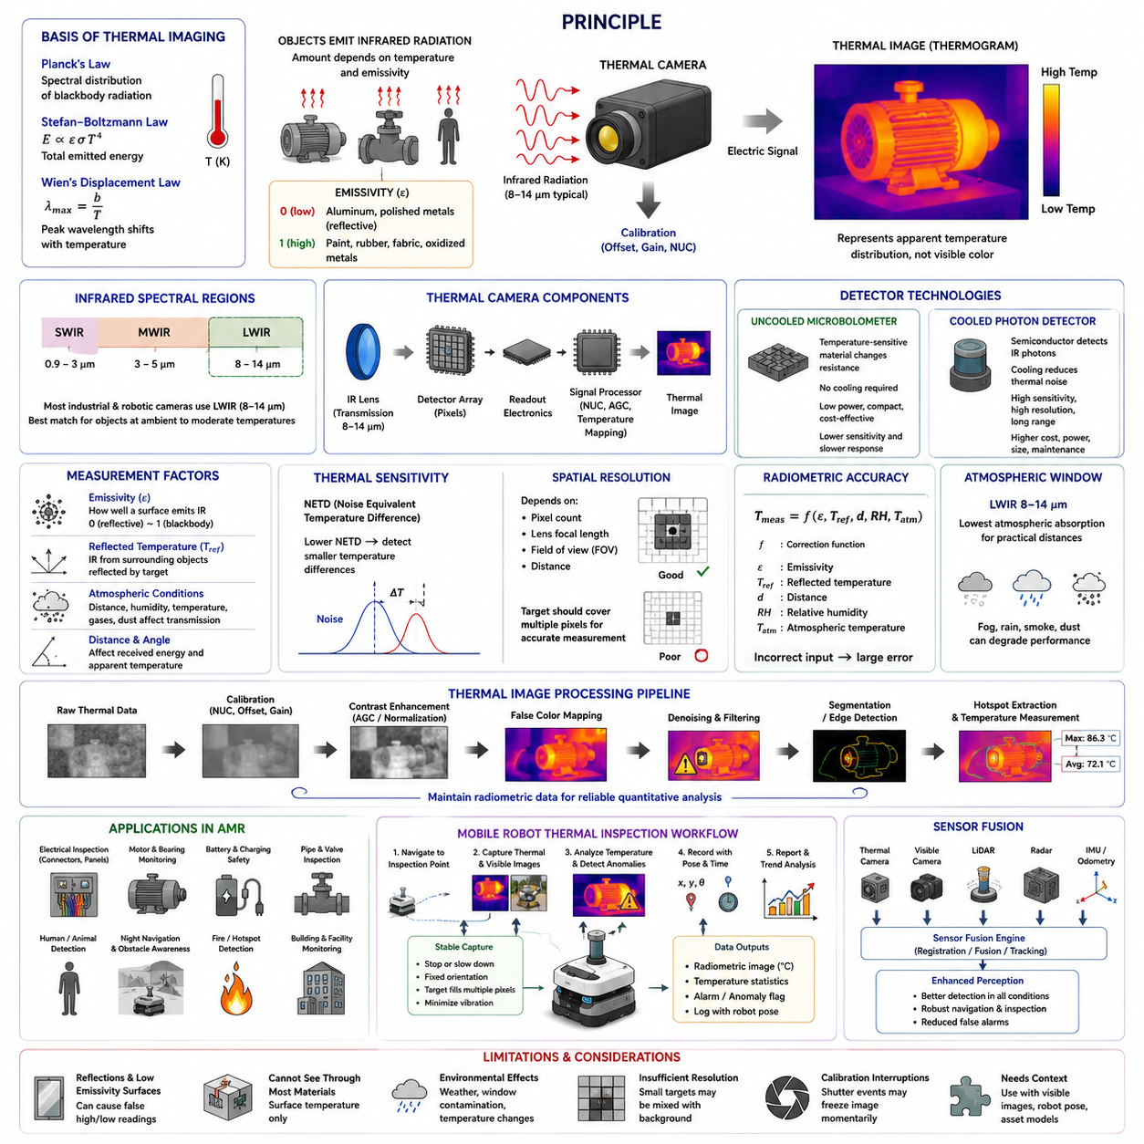
열화상(Thermal Imaging)은 물체에서 방출되거나 반사되는 적외선(Infrared Radiation)을 감지하여 이를 온도 기반의 가시 영상으로 변환하는 수동형(Passive) 센서 기술이다. 절대영도(Absolute Zero)보다 높은 모든 물체는 전자기 에너지를 방출하며, 이 복사 에너지의 세기와 파장 분포는 물체의 온도에 따라 달라진다. 열화상 카메라(Thermal Camera)는 가시광(Visible Light)이 없어도 이러한 적외선을 감지할 수 있기 때문에 완전한 암흑 환경뿐만 아니라 연기(Smoke), 안개(Haze), 저조도(Low-Light) 환경에서도 일반 카메라보다 더 유용한 정보를 제공할 수 있다.
열화상의 물리적 원리는 열복사(Thermal Radiation)에 관한 여러 법칙으로 설명된다. 플랑크 법칙(Planck's Law)은 이상적인 흑체(Blackbody)가 방출하는 복사 에너지의 파장 분포를 설명하며, 스테판-볼츠만 법칙(Stefan-Boltzmann Law)은 총 복사 에너지가 절대온도의 4제곱에 비례함을 나타낸다. 또한 빈의 변위 법칙(Wien's Displacement Law)은 온도가 변화함에 따라 최대 복사 에너지가 발생하는 파장이 이동함을 설명한다. 일반적인 산업 환경과 주변 온도의 물체는 대부분 장파 적외선(Long-Wave Infrared, LWIR) 영역에서 가장 강한 복사를 방출하므로, 이 대역은 로봇 검사 및 상태 모니터링에 가장 널리 활용된다.
실제 물체는 이상적인 흑체처럼 동작하지 않는다. 물체가 열복사를 방출하는 능력은 방사율(Emissivity)이라는 값으로 표현되며, 그 범위는 0에서 1 사이이다. 도장된 표면, 고무, 섬유, 산화된 금속과 같이 방사율이 높은 재료는 비교적 정확한 온도 측정을 가능하게 한다. 반면, 광택이 있는 알루미늄이나 스테인리스강과 같이 방사율이 낮은 재료는 주변 환경의 적외선을 반사하여 실제와 다른 온도가 측정될 수 있다. 따라서 정확한 열화상 분석을 위해서는 재질(Material), 표면 상태(Surface Finish), 관측 각도(Viewing Angle), 주변 반사 환경을 함께 고려해야 한다.
적외선은 일반적으로 단파 적외선(Short-Wave Infrared, SWIR), 중파 적외선(Mid-Wave Infrared, MWIR), 장파 적외선(Long-Wave Infrared, LWIR) 영역으로 구분된다. 모바일 로봇에서 가장 많이 사용되는 비냉각식(Uncooled) 열화상 카메라는 일반적으로 약 8~14 마이크로미터(μm)의 장파 적외선 대역에서 동작한다. 이 영역은 상온 및 중간 수준의 온도를 가진 물체의 열복사 특성과 잘 일치한다. 반면 중파 적외선 카메라는 더 높은 감도와 빠른 응답성을 제공할 수 있지만, 냉각형(Cooled) 검출기를 필요로 하는 경우가 많아 가격, 크기, 소비전력 및 유지보수 비용이 증가한다.
열화상 카메라는 적외선 투과 렌즈(Infrared Lens), 검출기 배열(Detector Array), 판독 회로(Readout Electronics), 신호 처리기(Signal Processor), 보정 시스템(Calibration System)으로 구성된다. 렌즈는 적외선을 검출기에 집중시키며, 각 픽셀(Pixel)은 흡수한 적외선 에너지에 비례하는 전기 신호를 생성한다. 판독 회로(Readout Integrated Circuit)는 이러한 신호를 수집하고, 영상 처리기는 오프셋 보정(Offset Correction), 이득 보정(Gain Adjustment), 노이즈 제거(Noise Filtering), 온도 매핑(Temperature Mapping)을 수행한다. 최종적으로 생성되는 열영상(Thermogram)은 일반적인 컬러 영상이 아니라 공간적인 온도 분포를 표현하는 영상이다.
비냉각식 마이크로볼로미터(Uncooled Microbolometer)는 산업용 및 로봇용 열화상 카메라에서 가장 널리 사용되는 검출기이다. 각 픽셀은 적외선을 흡수하면 전기 저항이 변화하는 온도 민감 재료로 구성된다. 이 방식은 극저온 냉각 장치가 필요하지 않기 때문에 소비전력이 낮고 구조가 단순하며 소형화가 가능하다. 따라서 AMR에 쉽게 적용할 수 있다. 그러나 마이크로볼로미터는 냉각형 검출기에 비해 응답 속도가 느리고 온도 드리프트(Temperature Drift)가 발생하기 쉬우며 감도가 상대적으로 낮기 때문에 주기적인 내부 보정과 환경 변화에 대한 보상이 필요하다.
냉각형(Cooled) 열화상 검출기는 적외선 광자(Photon)에 직접 반응하는 반도체 재료를 사용한다. 극저온 냉각은 열 잡음을 크게 감소시켜 감도(Sensitivity), 공간 해상도(Spatial Resolution), 프레임 속도(Frame Rate), 탐지 거리(Detection Range)를 크게 향상시킨다. 이러한 특성은 장거리 감시(Long-Range Surveillance), 가스 탐지(Gas Imaging), 과학 계측(Scientific Measurement), 국방 감시 시스템 등에 적합하다. 그러나 높은 비용, 큰 소비전력, 복잡한 구조, 냉각기 수명 제한, 긴 시동 시간 때문에 일반적인 모바일 로봇에서는 특별한 성능이 요구되지 않는 한 사용 빈도가 낮다.
열화상 카메라의 감도는 일반적으로 등가 잡음 온도차(Noise Equivalent Temperature Difference, NETD)로 표현된다. NETD 값이 낮을수록 더 작은 온도 차이도 구분할 수 있다. 높은 감도는 초기 전기 이상 발열, 단열 불량, 베어링 마찰, 유체 누설, 사람의 존재와 같은 미세한 온도 변화를 감지하는 데 매우 중요하다. 그러나 감도만으로 전체 검사 성능이 결정되는 것은 아니다. 공간 해상도, 렌즈 선택, 보정 상태, 대상 크기, 측정 거리, 주변 환경의 안정성 역시 동일하게 중요한 요소이다.
공간 해상도는 검출기 픽셀 수, 렌즈 초점거리(Focal Length), 시야각(Field of View), 대상까지의 거리 등에 의해 결정된다. 열화상 카메라는 멀리 있는 큰 발열 영역은 쉽게 감지할 수 있지만, 작은 부품이 영상에서 너무 적은 픽셀만 차지하면 정확한 온도 측정이 어렵다. 순간 시야각(Instantaneous Field of View, IFOV)은 하나의 픽셀이 담당하는 공간 각도를 의미한다. 정량적인 온도 측정을 위해서는 검사 대상이 충분한 수의 픽셀을 차지해야 하며, 그렇지 않으면 배경 온도의 영향으로 측정 오차가 증가한다.
열화상 카메라가 측정하는 겉보기 온도(Apparent Temperature)는 실제 표면 온도와 다를 수 있다. 검출기에 도달하는 적외선에는 대상 자체에서 방출된 복사뿐 아니라 주변 물체에서 반사된 복사와 대기를 통과하는 동안 영향을 받은 복사도 함께 포함되기 때문이다. 따라서 측정 소프트웨어는 방사율, 반사 온도, 거리, 습도, 대기 온도 등의 값을 입력받아 보정한다. 특히 방사율이 낮은 금속, 장거리 측정, 강한 열원이 존재하는 환경에서는 이러한 보정 값이 측정 정확도에 큰 영향을 미친다.
대기 환경은 적외선의 전달 특성에도 영향을 미친다. 수증기(Water Vapor), 이산화탄소(Carbon Dioxide), 먼지(Dust), 연기(Smoke), 강수(Precipitation)는 적외선을 흡수하거나 산란시킬 수 있다. 장파 적외선 대역인 8~14 마이크로미터는 비교적 대기 흡수가 적은 전송 창(Atmospheric Transmission Window)에 해당하기 때문에 산업용 열화상 시스템에서 널리 사용된다. 그러나 폭우, 고밀도 수증기, 뜨거운 배기가스, 오염된 보호창은 영상 품질과 온도 측정 정확도를 저하시킬 수 있으므로 실외 로봇은 렌즈 상태와 환경 조건을 지속적으로 관리해야 한다.
열화상 영상은 신뢰성 있는 분석을 위해 다양한 보정 과정을 거친다. 검출기 픽셀은 동일한 특성을 가지지 않으며, 센서 온도 변화에 따라 출력도 달라질 수 있다. 비균일성 보정(Non-Uniformity Correction, NUC)은 픽셀 간의 차이를 보상하며, 내부 셔터(Internal Shutter)나 기준 온도원(Reference Source)을 이용하여 주기적으로 전체 검출기를 재보정한다. 이 과정에서 영상이 순간적으로 멈출 수 있으므로, 로봇 인지 시스템은 이러한 현상을 실제 환경 변화와 혼동하지 않도록 설계되어야 한다.
열화상 영상 처리는 명암 대비 향상(Contrast Enhancement), 온도 정규화(Temperature Normalization), 의사 색상(False Color Mapping), 노이즈 제거(Denoising), 에지 검출(Edge Detection), 영역 분할(Segmentation), 고온 영역 추출(Hotspot Extraction) 등을 포함한다. 자동 이득 제어(Automatic Gain Control, AGC)는 영상의 대비를 향상시키지만 동일한 대상도 프레임마다 다른 색상으로 표현될 수 있다. 따라서 자율 검사에서는 단순한 색상보다 절대 온도 또는 일관성 있게 정규화된 온도 데이터를 사용하는 것이 반복 가능한 이상 탐지와 추세 분석에 더욱 적합하다.
열화상 카메라는 복사 측정형(Radiometric)과 비복사 측정형(Non-Radiometric)으로 구분된다. 복사 측정형 카메라는 모든 픽셀에 대해 실제 온도 정보를 제공하므로 정량적인 검사와 임계값 기반의 이상 탐지가 가능하다. 비복사 측정형은 주로 온도 대비 영상만 제공하며, 사람 탐지, 야간 주행, 일반적인 상황 인식에는 충분할 수 있다. 그러나 AMR 기반 산업 검사에서는 모터, 전기 패널, 배터리, 베어링, 배관 등에서 정량적인 온도 기준을 적용해야 하므로 복사 측정형 카메라가 일반적으로 요구된다.
열화상은 사람과 동물 탐지에도 매우 효과적이다. 인체는 주변 환경보다 높은 온도를 가지는 경우가 많아 야간 감시, 경계 보안, 구조 활동, 작업자 안전 관리에서 높은 대비를 제공한다. 그러나 의복, 날씨, 신체 활동, 배경 온도에 따라 열 분포는 크게 달라질 수 있다. 더운 여름철에는 도로, 벽, 장비가 인체와 유사한 온도를 나타낼 수도 있다. 따라서 열화상은 객체 추적(Object Tracking), 움직임 분석(Motion Analysis), 가시광 카메라, 레이더(Radar), 라이다(LiDAR)와 함께 사용하는 것이 바람직하다.
산업 설비 검사에서 열화상은 접촉 저항 증가, 마찰, 과부하, 절연 불량, 유체 막힘, 에너지 전달 효율 저하 등으로 인해 발생하는 비정상적인 발열 패턴을 효과적으로 보여준다. 느슨한 전기 단자는 국부적인 발열을 발생시키고, 모터 권선은 불균일한 온도 분포를 보일 수 있으며, 베어링은 마모가 진행되면 특정 부위에 고온 영역이 형성된다. 이러한 경우 최고 온도 하나만 보는 것보다 열 분포 패턴 전체를 분석하는 것이 더욱 중요한 진단 정보를 제공한다.
이동하는 AMR에서 열화상 검사를 수행할 경우 추가적인 어려움이 존재한다. 이동 중에는 흔들림(Vibration), 운동 블러(Motion Blur), 촬영 거리 변화, 관찰 각도 변화 등이 측정 정확도에 영향을 줄 수 있다. 따라서 로봇은 검사 지점에서 정지하거나 저속으로 이동하며, 일정한 카메라 자세를 유지하고, 검사 대상이 충분한 픽셀을 차지하도록 해야 한다. 또한 열화상 데이터는 로봇의 위치 정보와 정확하게 동기화되어야 이후 동일한 설비를 다시 검사하거나 이상 위치를 정확하게 식별할 수 있다.
열화상 카메라의 렌즈와 보호창은 적외선 투과 특성을 고려하여 설계되어야 한다. 일반적인 유리(Glass)는 장파 적외선을 대부분 차단하므로 사용할 수 없으며, 게르마늄(Germanium), 셀렌화아연(Zinc Selenide), 특수 적외선 투과 폴리머 등이 사용된다. 이러한 재료는 긁힘, 오염, 습기, 충격에 민감할 수 있다. 따라서 보호 하우징은 내환경성과 함께 적외선 감쇠를 최소화하고 반사를 줄이며 온도 변화에도 안정적인 성능을 유지하도록 설계되어야 한다.
열화상 카메라는 가시광 카메라와 함께 사용하는 경우가 많다. 가시광 영상은 색상, 질감, 문자, 부품 식별, 기하학적 구조를 제공하는 반면, 열화상은 열 분포와 이상 발열을 보여준다. 영상 정합(Image Registration)을 통해 두 영상을 정확히 정렬하면 고온 영역을 실제 설비와 정확하게 연결할 수 있다. 그러나 두 카메라는 해상도, 렌즈 위치, 왜곡, 시야각이 다르므로 정밀한 캘리브레이션(Calibration)이 필요하다. 이러한 센서 융합은 자동 결함 분류와 작업자의 해석 정확도를 크게 향상시킨다.
열화상은 AMR의 배터리와 충전 시스템 안전성 확보에도 중요한 역할을 한다. 배터리 셀의 비정상적인 발열, 모듈 간 온도 불균형, 커넥터 접촉 저항 증가, 냉각 시스템 이상, 충전기 과열 등은 잠재적인 고장의 초기 징후가 될 수 있다. 열화상 카메라는 배터리 팩, 전력 변환 장치, 구동 모터, 충전 인터페이스를 비접촉 방식으로 검사할 수 있다. 다만 표면 온도가 내부 셀 온도를 완전히 대표하지는 않으므로, 내장 온도 센서를 대체하기보다는 공간적인 이상 분포를 확인하는 보조 수단으로 활용하는 것이 적절하다.
효과적인 열화상 활용을 위해서는 장점과 한계를 모두 이해해야 한다. 열화상은 가시광 없이 동작하고, 미세한 발열을 감지하며, 비접촉 검사에 매우 적합하지만 대부분의 고체를 투과하지 못하고 내부 온도를 직접 측정하지도 못한다. 또한 반사, 방사율 오차, 환경 변화, 부족한 공간 해상도는 잘못된 해석을 초래할 수 있다. 따라서 자율주행 로봇에서는 정확하게 보정된 열화상 데이터를 가시광 영상, 로봇 위치 정보, 설비 모델, 운전 조건, 과거 검사 이력과 함께 통합하여 활용할 때 가장 높은 검사 신뢰성과 진단 정확도를 얻을 수 있다.

06.2 Thermal Camera Specifications
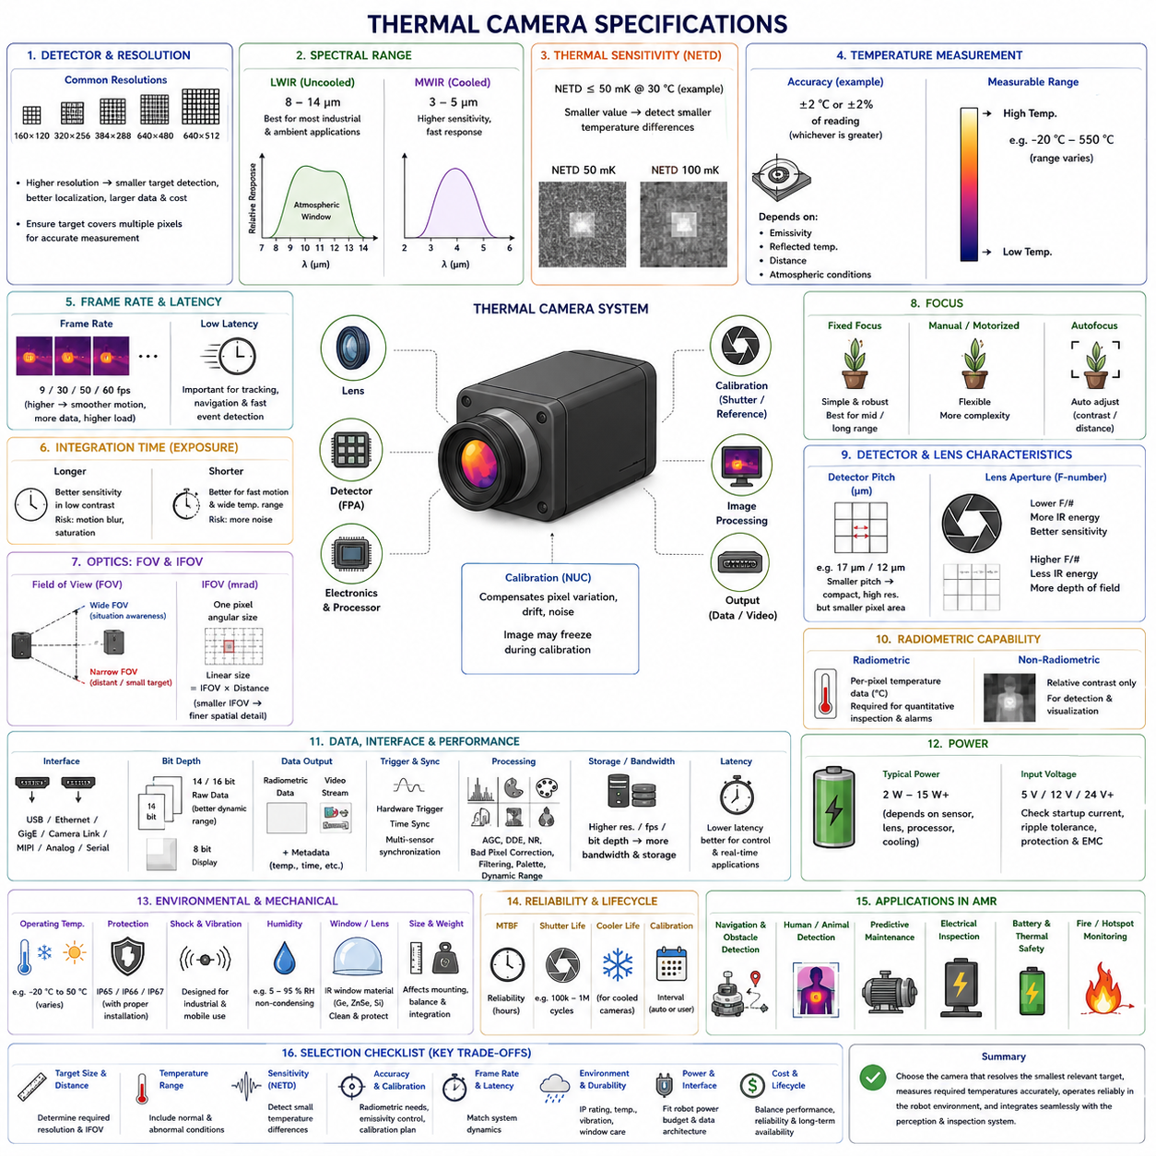
열화상 카메라 사양(Thermal Camera Specifications)은 센서가 적외선(Infrared Radiation)을 얼마나 효과적으로 감지하고, 온도 차이를 구분하며, 표면 온도를 측정하고, 실제 운용 조건에서 안정적인 영상을 생성할 수 있는지를 정의한다. 자율주행 모바일 로봇(Autonomous Mobile Robot, AMR)에서는 사양서를 개별 수치의 목록이 아니라 하나의 통합 시스템 설명으로 해석해야 한다. 검출기 해상도(Detector Resolution), 분광 응답(Spectral Response), 열 감도(Thermal Sensitivity), 렌즈 특성(Lens Characteristics), 보정 정확도(Calibration Accuracy), 프레임 속도(Frame Rate), 인터페이스(Interface), 전력 요구량(Power Demand), 하우징 보호 성능(Housing Protection), 환경 한계(Environmental Limits)가 함께 카메라의 적합성을 결정한다.
검출기 해상도(Detector Resolution)는 초점면 배열(Focal Plane Array)에 포함된 적외선 감응 픽셀(Infrared-Sensitive Pixel)의 수를 나타낸다. 일반적인 열화상 모듈은 160 × 120, 320 × 256, 384 × 288, 640 × 480 또는 640 × 512와 같은 해상도를 제공할 수 있다. 해상도가 높을수록 작은 대상을 구분하고, 고온 지점(Hotspot)을 정확히 위치시키며, 더 먼 거리에서 부품을 검사하는 능력이 향상된다. 그러나 센서 비용, 데이터 대역폭, 연산 부하, 저장 용량, 보정 복잡도도 함께 증가한다. 따라서 필요한 해상도는 단순한 영상 품질이 아니라 최소 대상 크기, 예상 검사 거리, 요구 측정 반복성을 기준으로 선정해야 한다.
열 해상도(Thermal Resolution)는 일반 가시광 카메라의 해상도와 구분되어야 한다. 각각의 열 픽셀은 측정된 적외선 에너지의 한 샘플을 나타내기 때문이다. 대상이 한두 개의 픽셀만 차지하는 경우 존재 자체는 감지할 수 있지만, 일반적으로 정확한 온도 측정은 어렵다. 대상의 열에너지가 배경의 복사 에너지와 혼합되어 실제보다 희석된 겉보기 온도(Apparent Temperature)를 만들기 때문이다. 신뢰성 있는 정량 검사(Quantitative Inspection)를 위해서는 대상이 수평 및 수직 방향으로 여러 픽셀을 차지해야 한다. 따라서 전기 패널, 베어링, 배관, 배터리, 모터 또는 사람 탐지용 카메라를 선정할 때는 전체 픽셀 수보다 대상당 픽셀 수(Pixels on Target)를 고려해야 한다.
분광 범위(Spectral Range)는 검출기가 반응하는 적외선 파장 범위를 나타낸다. 대부분의 비냉각식 산업용 열화상 카메라는 약 8~14 마이크로미터(μm)의 장파 적외선(Long-Wave Infrared, LWIR) 대역에서 동작한다. 이 범위는 주변 온도와 중간 수준의 고온을 가진 대상에 적합하며, 유용한 대기 투과 창(Atmospheric Transmission Window)에도 해당한다. 냉각형 카메라는 약 3~5 마이크로미터의 중파 적외선(Mid-Wave Infrared, MWIR) 대역에서 동작할 수 있으며, 특수 응용에서 더 높은 감도와 빠른 응답을 제공한다. 분광 대역의 선택은 렌즈 재질, 검출기 기술, 환경 성능, 보정 방식, 관측 가능한 대상 유형에 영향을 준다.
열 감도(Thermal Sensitivity)는 일반적으로 등가 잡음 온도차(Noise Equivalent Temperature Difference, NETD)로 표시된다. 이 값은 카메라가 내부 잡음보다 큰 신호로 구분할 수 있는 최소 온도 차이를 의미한다. 예를 들어 50 밀리켈빈(mK) 미만이라는 사양은 정의된 실험실 조건에서 이론적으로 0.05°C보다 작은 온도 차이를 구분할 수 있음을 의미한다. NETD는 낮을수록 일반적으로 우수하며, 미세한 발열 패턴을 탐지할 때 특히 중요하다. 그러나 실제 성능은 장면 온도, 렌즈 투과율, 프레임 평균화, 보정 상태, 영상 처리, 환경 안정성에 따라 달라지므로 NETD를 절대적인 측정 정확도로 해석해서는 안 된다.
온도 측정 정확도(Temperature Measurement Accuracy)는 표시된 온도가 실제 대상의 표면 온도와 얼마나 근접하는지를 나타낸다. 일반적인 산업용 사양은 ±2°C와 같은 고정값 또는 측정값의 ±2%와 같은 비율 중 더 큰 값을 적용하는 방식으로 표현될 수 있다. 이러한 정확도는 일반적으로 지정된 온도 범위, 보정 조건, 거리, 방사율(Emissivity), 환경 조건 내에서만 유효하다. 방사율이 낮은 재료, 강한 반사, 대기 감쇠, 잘못된 설정값은 카메라의 명목 정확도보다 훨씬 큰 오차를 발생시킬 수 있다. 따라서 복사 측정 성능(Radiometric Performance)은 전체 측정 조건과 함께 평가해야 한다.
측정 가능 온도 범위(Measurable Temperature Range)는 카메라가 포화되지 않고 정량적으로 측정할 수 있는 최소 및 최대 겉보기 온도를 정의한다. 범용 비냉각식 카메라는 주변 환경을 위한 저온 모드와 산업 설비를 위한 고온 모드처럼 여러 측정 범위를 제공할 수 있다. 더 넓은 범위로 전환하면 신호가 더 큰 동적 범위(Dynamic Range)를 포함해야 하므로 감도가 낮아질 수 있다. 배터리, 전기 캐비닛, 모터, 용광로, 화재 환경 등을 검사하는 시스템은 서로 다른 범위 설정이 필요할 수 있다. 선택한 범위는 예상되는 이상 상태를 포함하면서도 초기 이상 탐지에 필요한 충분한 감도를 유지해야 한다.
프레임 속도(Frame Rate)는 열영상이 초당 몇 번 갱신되는지를 결정한다. 저가형 또는 수출 제한형 카메라는 약 9 프레임/초로 동작할 수 있으며, 산업 및 로봇용 모델은 일반적으로 30, 50 또는 60 프레임/초를 제공한다. 높은 프레임 속도는 이동 대상을 더 잘 촬영하고, 시간 지연을 줄이며, 이동 플랫폼에서 안정적인 추적을 지원한다. 그러나 인터페이스 대역폭, 프로세서 부하, 저장 용량도 증가한다. 정지된 검사 지점에서는 중간 수준의 프레임 속도로 충분할 수 있지만, 내비게이션(Navigation), 사람 탐지, 이동 기계 감시, 고속 로봇 운용에는 높은 갱신 속도와 낮은 지연시간(Latency)이 유리하다.
적분 시간(Integration Time)은 노출 시간(Exposure Time)이라고도 하며, 검출기가 각 프레임에서 적외선 에너지를 누적하는 시간을 제어한다. 적분 시간이 길면 저대비 장면에서 신호 품질을 향상시킬 수 있지만, 이동 블러(Motion Blur)나 고온 대상의 포화를 발생시킬 수 있다. 짧은 적분 시간은 빠른 움직임과 넓은 온도 범위에 적합하지만 노이즈가 증가할 수 있다. 일부 카메라는 장면 온도에 따라 적분 시간을 자동 조절하며, 고급 모델은 수동 또는 프로그램 방식의 제어 기능을 제공한다. 모바일 로봇 시스템은 자동 노출 변화가 이상 탐지나 객체 추적 알고리즘에 갑작스러운 영상 변화로 오인되지 않도록 검증해야 한다.
시야각(Field of View, FOV)은 카메라가 관측하는 각도 범위를 의미하며 검출기 크기와 렌즈 초점거리(Focal Length)에 의해 결정된다. 광각 렌즈(Wide-Angle Lens)는 넓은 상황 인식을 제공하므로 내비게이션, 사람 탐지, 협소 공간 검사에 적합하다. 협각 렌즈(Narrow-Angle Lens)는 먼 대상에 더 많은 픽셀을 할당할 수 있어 작은 부품이나 장거리 감시에 적합하다. 시야각은 수평 및 수직 방향 모두에서 평가해야 한다. 로봇 설계자는 장착 높이, 카메라 기울기, 사각지대, 대상 거리, 가시광 카메라 또는 라이다(LiDAR)와의 중첩 범위도 함께 고려해야 한다.
순간 시야각(Instantaneous Field of View, IFOV)은 검출기 한 픽셀이 담당하는 각도 범위를 나타낸다. 일반적으로 밀리라디안(mrad) 단위로 표현되며, 특정 거리에서 구분할 수 있는 최소 공간 크기에 직접적인 영향을 준다. IFOV에 대상까지의 거리를 곱하면 관측면에서 한 픽셀이 차지하는 대략적인 크기를 계산할 수 있다. 정확한 온도 측정에는 일반적으로 여러 픽셀이 필요하므로 측정 시야각(Measurement Field of View)은 한 픽셀보다 더 클 수 있다. 이러한 값은 계획된 로봇 경로에서 작은 커넥터, 케이블 단자, 베어링 하우징, 배터리 셀 또는 배관 이음부를 검사할 수 있는지 판단하는 데 매우 중요하다.
최소 초점 거리(Minimum Focus Distance)는 대상을 선명하게 촬영할 수 있는 최소 거리를 의미한다. 고정 초점(Fixed-Focus) 열화상 모듈은 소형 로봇에 편리하지만 중거리 또는 장거리에 최적화되어 있을 수 있어 가까운 검사 대상은 흐리게 보일 수 있다. 수동 초점(Manual Focus) 또는 모터 구동 초점(Motorized Focus) 렌즈는 더 높은 유연성을 제공하지만 기계적 복잡성과 제어 요구사항이 증가한다. 자동 초점(Autofocus)은 영상 대비, 거리 센서 또는 모터 구동 렌즈 메커니즘을 활용할 수 있다. 다양한 거리의 설비에 접근하는 AMR에서는 초점 성능을 도킹 정확도, 검사 자세, 대상 깊이 변화, 측정 반복성과 연계하여 선정해야 한다.
검출기 픽셀 피치(Detector Pitch)는 인접 픽셀 중심 간의 물리적 간격을 의미하며 일반적으로 마이크로미터 단위로 표현된다. 픽셀 피치가 작으면 더 작은 센서 패키지 내에 높은 해상도를 구현할 수 있고 광학 시스템도 소형화할 수 있다. 그러나 각 픽셀의 수광 면적이 줄어들어 감도, 노이즈, 회절 특성, 제조 복잡도에 영향을 줄 수 있다. 최신 비냉각식 마이크로볼로미터(Uncooled Microbolometer)는 일반적으로 17 또는 12 마이크로미터의 픽셀 피치를 사용한다. 실제 영상 성능은 검출기 기술, 렌즈 조리개, 보정 품질, 신호 처리와 함께 결정되므로 픽셀 피치만 단독으로 평가해서는 안 된다.
렌즈 조리개(Lens Aperture)는 일반적으로 F값(F-Number)으로 표시되며, 초점거리와 유효 조리개 직경의 비율을 의미한다. F값이 낮을수록 더 많은 적외선 에너지가 검출기에 도달하여 감도를 향상시키고 노이즈를 줄일 수 있다. 그러나 광학 구조, 비용, 크기, 수차(Aberration) 민감도가 증가할 수 있다. 열화상 렌즈는 일반 유리 대신 게르마늄(Germanium) 또는 특수 적외선 투과 재료로 제작되는 경우가 많다. 렌즈 코팅, 투과 효율, 온도 안정성, 초점 변화, 보호창과의 호환성은 실제 장착 이후에도 사양 성능을 유지하는 데 중요하다.
복사 측정 기능(Radiometric Capability)은 영상의 각 픽셀에서 온도 정보를 얻을 수 있는지를 결정한다. 완전 복사 측정형(Fully Radiometric) 카메라는 보정된 온도 데이터를 제공하므로 정량 검사, 임계값 알람, 온도 통계, 이력 추세 분석에 필수적이다. 비복사 측정형(Non-Radiometric) 카메라는 상대적인 열 대비만 제공하며 주로 탐지나 시각화에 적합하다. 일부 모듈은 복사 데이터와 처리된 비디오 스트림을 모두 출력한다. 시스템 통합자는 데이터 형식, 보정 계수, 메타데이터 제공 여부, 온도 단위, 방사율 설정, 압축 또는 네트워크 전송 후에도 복사 데이터가 유지되는지를 확인해야 한다.
보정 사양(Calibration Specifications)은 카메라가 검출기 편차, 온도 드리프트, 광학 영향, 전자적 노이즈를 어떻게 보상하는지를 설명한다. 비균일성 보정(Non-Uniformity Correction, NUC)은 일반적으로 내부 셔터(Internal Shutter)를 사용하여 검출기에 균일한 기준 표면을 제시하는 방식으로 수행된다. 카메라는 시간, 센서 온도, 영상 품질에 따라 이 과정을 자동으로 실행할 수 있다. 보정 중에는 출력 프레임이 멈추거나 일시적으로 제공되지 않을 수 있다. AMR 소프트웨어는 보정 상태를 수신하거나 이러한 현상을 감지하여 정지 객체, 열 이상 또는 통신 장애로 잘못 해석하지 않도록 해야 한다.
시동 시간(Startup Time)과 예열 안정성(Warm-Up Stability)은 중요하지만 자주 간과되는 사양이다. 비냉각식 카메라는 전원이 켜진 직후 영상을 출력할 수 있지만, 정확한 복사 측정 성능을 확보하려면 검출기, 하우징, 렌즈, 내부 전자회로가 열적 평형(Thermal Equilibrium)에 도달할 때까지 추가 시간이 필요할 수 있다. 주변 온도가 급격히 변하면 일시적인 측정 드리프트도 발생할 수 있다. 실내외, 냉장 구역, 고온 생산 공간, 직사광선 환경 사이를 이동하는 로봇은 안정화 특성을 고려해야 한다. 임무 계획은 카메라가 정의된 운용 조건에 도달한 후 정량 검사를 시작하도록 구성할 수 있다.
영상 처리 기능(Image Processing Functions)에는 자동 이득 제어(Automatic Gain Control, AGC), 디지털 세부 향상(Digital Detail Enhancement), 노이즈 제거, 불량 픽셀 보정(Bad-Pixel Replacement), 에지 향상, 시간 필터링(Temporal Filtering), 색상 팔레트 생성, 동적 범위 압축(Dynamic-Range Compression)이 포함될 수 있다. 이러한 기능은 시각적 가독성을 향상시키지만 표시 밝기와 절대 온도 사이의 관계를 변화시킬 수 있다. 자동 분석에서는 가능한 한 원시 데이터(Raw Data) 또는 복사 데이터를 보존해야 한다. 강한 필터링과 프레임 평균화는 빠른 이벤트에 대한 반응을 지연시킬 수 있으므로 처리 지연도 고려해야 한다.
인터페이스 사양(Interface Specifications)은 영상과 온도 데이터가 로봇 컴퓨터로 전달되는 방식을 결정한다. 일반적인 방식에는 USB, 이더넷(Ethernet), 기가비트 이더넷(Gigabit Ethernet), 카메라 링크(Camera Link), MIPI, 아날로그 비디오, 전용 직렬 인터페이스가 있다. 이더넷은 긴 케이블과 네트워크 통합에 유리하며, USB는 로컬 연결이 간단하지만 케이블 길이와 커넥터 신뢰성에 영향을 받을 수 있다. 인터페이스는 요구 해상도, 프레임 속도, 비트 심도, 메타데이터, 복사 데이터 스트림을 패킷 손실 없이 지원해야 한다. 타임스탬프, 트리거, 동기화, 소프트웨어 개발 키트(Software Development Kit, SDK) 호환성도 다중 센서 융합과 검사 위치 매핑에 중요하다.
영상 비트 심도(Image Bit Depth)는 검출기 신호를 표현하는 디지털 단계의 수를 정의한다. 열화상 시스템은 내부적으로 14비트 또는 16비트 원시 데이터를 사용하는 경우가 많으며, 이는 8비트 표시 영상보다 훨씬 넓은 동적 범위를 제공한다. 높은 비트 심도는 미세한 온도 구분과 강인한 후처리를 지원하지만 대역폭과 저장 용량을 증가시킨다. 표시용 팔레트는 일반적으로 원시 데이터를 8비트 값으로 압축하므로 정량적 세부 정보가 손실될 수 있다. 로봇 검사 시스템은 추후 재처리, 감사 추적, 모델 학습, 상세 추세 분석이 필요할 경우 복사 데이터 또는 고비트 심도 데이터를 저장해야 한다.
전원 입력(Power Input)과 소비전력(Power Consumption)은 AMR 운용 시간, 열 관리, 전기 아키텍처에 영향을 준다. 소형 비냉각식 모듈은 수 와트 수준의 전력을 사용할 수 있지만, 안정화 하우징, 히터, 모터 구동 렌즈, 내장 프로세서, 냉각형 검출기는 훨씬 더 많은 전력을 요구한다. 입력 전압 허용 범위, 기동 전류, 역극성 보호, 절연, 접지, 전자기 적합성(Electromagnetic Compatibility, EMC)을 확인해야 한다. 냉각 공기 흐름이 제한되면 카메라 자체의 발열이 검출기 안정성에 영향을 줄 수 있으며, 모터, DC-DC 컨버터, 충전 시스템, 컴퓨팅 장치의 전원 노이즈도 영상 또는 통신 장애를 일으킬 수 있다.
환경 사양(Environmental Specifications)에는 일반적으로 동작 온도, 보관 온도, 습도 허용 범위, 충격, 진동, 방진·방수, 염분, 먼지, 화학물질에 대한 내성이 포함된다. 실내 실험실용으로만 인증된 카메라는 실외 AMR 운용을 견디지 못할 수 있다. 산업용 하우징은 IP65, IP66, IP67과 같은 보호 등급을 제공할 수 있지만, 이 등급은 커넥터, 케이블 글랜드, 보호창, 씰이 올바르게 설치된 경우에만 유효하다. 큰 온도 차이나 변화하는 날씨에서 운용할 경우 결로 방지, 창 가열, 차광, 열 절연이 필요할 수 있다.
물리적 크기, 질량, 커넥터 방향, 장착 구조는 센서 배치와 로봇 균형에 영향을 준다. 경량 모듈은 마스트(Mast), 팬-틸트 장치(Pan-Tilt Unit), 로봇 암(Robotic Arm), 검사 헤드에 설치할 수 있지만, 무거운 냉각형 시스템은 더 강한 기계적 지지가 필요하다. 장착 브래킷은 진동과 충격 환경에서도 정렬을 유지해야 한다. 열화상 카메라는 로봇 구조물, 적재물, 케이블, 보호 가드에 의해 시야가 가려지지 않도록 배치해야 한다. 또한 청소, 초점 조정, 보정, 교체, 적외선 창 점검이 가능하도록 정비 접근성을 확보해야 한다.
신뢰성 및 수명주기 사양(Reliability and Lifecycle Specifications)에는 평균 고장 간격(Mean Time Between Failures, MTBF), 셔터 수명, 냉각기 수명, 커넥터 내구성, 보정 주기, 소프트웨어 지원, 제품 공급 기간이 포함된다. 냉각형 검출기는 우수한 성능을 제공하지만 유한한 수명을 가진 기계식 냉각기를 포함할 수 있다. 내부 보정 셔터 또한 시간이 지나면 마모될 수 있는 구동 부품이다. 장기 AMR 운용에서는 교체 부품의 공급 가능성, 펌웨어 유지보수, 운용 시간 기록, 향후 소프트웨어 버전과의 호환성을 고려해야 한다. 산업용 제품의 장기 공급 안정성은 미세한 영상 품질 향상보다 더 중요한 가치가 될 수 있다.
AMR용 열화상 카메라를 선정하려면 복사 측정 정확도, 검출기 해상도, NETD, 프레임 속도, 시야각, 대상 거리, 환경 내구성, 인터페이스, 전력, 비용을 균형 있게 평가해야 한다. 어느 하나의 사양만으로 성공적인 성능을 보장할 수는 없다. 적합한 카메라는 가장 작은 중요 대상을 구분하고, 필요한 온도 범위를 측정하며, 로봇 운용 환경에서 안정적으로 동작하고, 인지 및 검사 소프트웨어와 원활하게 통합되는 제품이다. 최종 센서 선정 전에는 실제 재질, 거리, 날씨, 이동 조건, 이상 상태를 반영한 현장 검증(Field Validation)이 반드시 필요하다.

06.3 Fire and Heat Source Detection
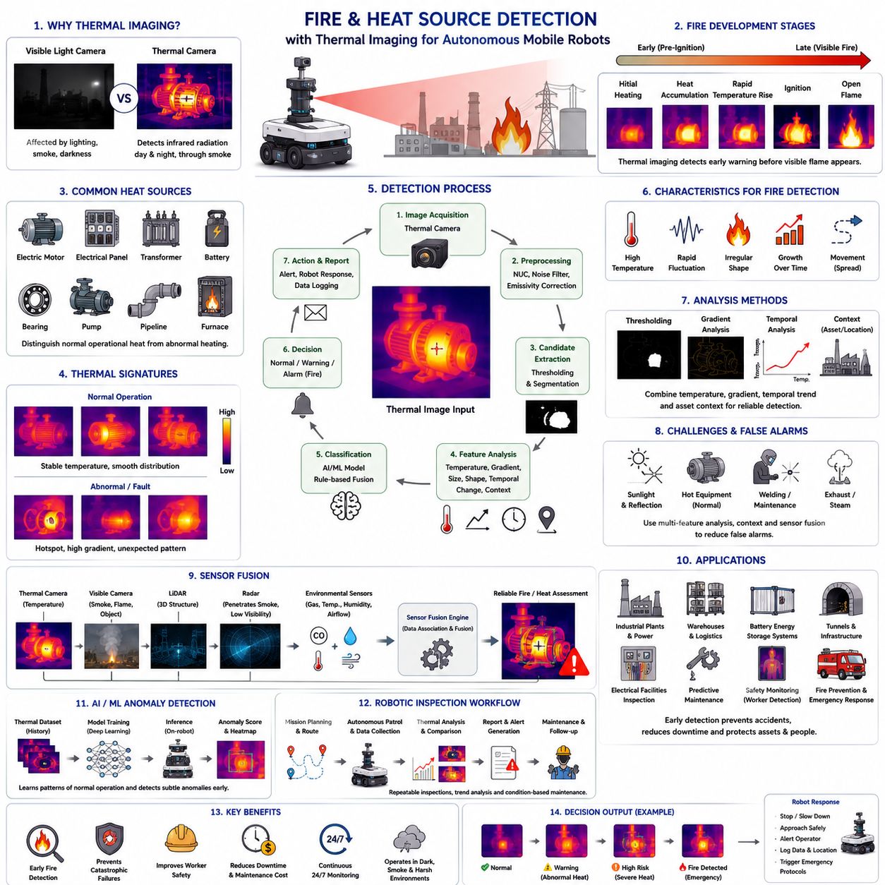
화재 및 열원 탐지(Fire and Heat Source Detection)는 자율주행 모바일 로봇(Autonomous Mobile Robot, AMR)에서 열화상(Thermal Imaging) 기술이 가장 효과적으로 활용되는 분야 중 하나이다. 일반적인 가시광 카메라(Visible-Light Camera)와 달리 열화상 카메라는 물체에서 방출되는 적외선(Infrared Radiation)을 감지하므로 주변 조명 조건과 관계없이 비정상적인 온도 분포를 식별할 수 있다. 이러한 특성은 로봇이 과열된 장비, 훈소(Smoldering) 상태의 물질, 화염(Open Flame), 고온 표면, 열 이상(Thermal Anomaly)을 사람이 육안으로 확인하기 전에 조기에 발견할 수 있도록 한다. 산업 시설, 물류창고, 발전소, 배터리 저장 시스템, 터널 및 실외 인프라에서는 이러한 조기 열 탐지가 운영 안전성을 크게 향상시키고 치명적인 사고의 위험을 감소시킨다.
절대영도(Absolute Zero) 이상의 모든 물체는 지속적으로 열복사(Thermal Radiation)를 방출한다. 정상 운전 상태에서 산업 설비는 설계 특성, 운전 부하, 냉각 효율, 주변 환경에 따라 일정한 열 분포를 나타낸다. 화재 및 열원 탐지는 단순히 높은 온도를 찾는 것이 아니라 이러한 정상적인 열 분포에서 벗어난 이상 패턴을 탐지하는 과정이다. 고급 검사 시스템은 절대 온도뿐 아니라 온도 기울기(Temperature Gradient), 고온 영역(Hotspot)의 형성, 시간에 따른 변화, 공간적 연속성, 인접 부품과의 온도 관계를 함께 분석한다. 급격한 온도 상승이나 예상치 못한 국부적 발열은 단순한 절대 온도 기준보다 훨씬 빠른 이상 징후를 제공하는 경우가 많다.
열원(Heat Source)은 정상적인 운전 과정에서도 발생할 수 있고, 비정상적인 고장으로 인해 발생할 수도 있다. 전기 모터(Electric Motor), 변압기(Transformer), 베어링(Bearing), 유압 펌프(Hydraulic Pump), 배터리(Battery), 산업용 용광로(Furnace), 배관(Pipeline), 용접 장비(Welding Equipment)는 정상 운전 중에도 열을 발생시킨다. 따라서 검사 시스템은 정상적인 운전 발열과 고장을 의미하는 비정상적인 온도 상승을 구분해야 한다. 이를 위해서는 운전 조건에 따른 정상 온도 범위를 정의한 기준 모델이 필요하며, 과거 검사 이력, 장비 사양, 주변 환경, 운전 부하 등의 정보가 신뢰성 있는 기준 온도 프로파일(Baseline Temperature Profile)을 구축하는 데 활용된다.
화재(Fire)는 일반적으로 가시적인 화염이 발생하기 전에 여러 단계를 거쳐 진행된다. 전기 저항 증가, 기계적 마찰, 화학 반응, 배터리 열화, 절연 파괴, 가연성 물질의 가열 등이 먼저 국부적인 온도 상승을 발생시킨다. 이후 열에너지가 축적되면서 주변 물질의 온도가 지속적으로 상승하고 결국 발화(Ignition)에 이르게 된다. 열화상은 이러한 발화 이전 단계(Pre-Ignition Stage)를 효과적으로 탐지할 수 있기 때문에 가시광 카메라에서는 아무런 이상이 보이지 않는 상황에서도 위험을 조기에 인식할 수 있다. 이 시점에서 적절한 조치를 수행하면 장비 손상, 생산 중단, 작업자 위험을 크게 줄일 수 있다.
열화상 카메라는 가시적인 화염 자체를 보는 것이 아니라 적외선 복사를 측정하여 화재를 간접적으로 탐지한다. 화염은 매우 높은 온도를 가지므로 강한 적외선 신호를 방출하며 뚜렷한 열 패턴을 형성한다. 그러나 화재 탐지 알고리즘은 절대 온도만으로 판단해서는 안 된다. 반사광, 태양 복사, 산업용 용광로, 배기가스, 고온 설비 역시 화염과 유사한 온도를 나타낼 수 있기 때문이다. 신뢰성 있는 시스템은 온도 세기뿐 아니라 공간적 형상, 시간적 변화, 온도 상승 속도, 움직임 특성, 주변 환경과의 관계를 함께 분석하여 실제 화재 여부를 판단한다.
고온 영역 탐지(Hotspot Detection)는 산업 설비 검사에서 가장 많이 수행되는 작업 가운데 하나이다. 고온 영역은 주변보다 현저히 높은 온도를 나타내는 국부적인 영역을 의미한다. 이러한 영역은 느슨한 전기 접속부, 과부하 회로, 마모된 베어링, 냉각 불량, 과도한 기계적 마찰, 절연 열화, 내부 부품 손상 등을 나타낼 수 있다. 검사 알고리즘은 먼저 열영상을 분할(Segmentation)한 후 기준을 초과하는 후보 영역을 추출하고, 크기, 온도 강도, 지속성, 변화 양상을 평가한다. 이후 반사나 일시적인 환경 변화로 인해 발생한 오탐(False Detection)을 제거한 뒤 유지보수 경보를 생성한다.
온도 임계값 기반 탐지(Temperature Thresholding)는 가장 단순한 화재 탐지 방법이다. 설정된 온도 기준을 초과하는 픽셀을 위험 후보로 분류하는 방식이다. 계산량이 적고 구현이 쉽지만, 주변 온도, 설비 부하, 계절 변화, 태양 복사, 재질의 방사율(Emissivity) 등 다양한 요인이 측정 온도에 영향을 미치기 때문에 고정 임계값만으로는 충분하지 않다. 적응형 임계값(Adaptive Thresholding)은 주변 배경 온도, 과거 검사 결과, 설비 종류, 환경 조건 등을 고려하여 탐지 기준을 동적으로 조정한다. 이러한 방식은 오경보(False Alarm)를 줄이면서도 이상 발열에 대한 높은 민감도를 유지할 수 있다.
온도 기울기 분석(Temperature Gradient Analysis)은 절대 온도 이상의 중요한 정보를 제공한다. 단순히 가장 뜨거운 픽셀을 찾는 것이 아니라 인접한 픽셀 간 온도가 얼마나 급격하게 변화하는지를 계산하는 방식이다. 화재나 이상 열원은 일반적으로 고온 영역의 경계에서 급격한 온도 변화가 나타난다. 반면 정상적으로 가열된 표면은 비교적 완만한 온도 분포를 보인다. 따라서 절대 온도와 공간적 온도 기울기를 함께 분석하면 복잡한 산업 환경에서도 국부적인 고장과 정상 운전 상태를 더욱 정확하게 구분할 수 있다.
시간적 분석(Temporal Analysis) 역시 매우 중요하다. 하나의 열영상은 특정 시점의 정보만 제공하지만, 연속적인 관측은 시간에 따른 발열 추세를 보여준다. 검사 소프트웨어는 연속 프레임(Frame)에서 온도 변화, 고온 영역의 확장, 냉각 특성, 열 안정성 등을 지속적으로 추적한다. 서서히 증가하는 고온 영역은 베어링 마모와 같은 점진적인 고장을 의미할 수 있으며, 급격한 온도 상승은 전기적 이상이나 화재 발생 가능성을 나타낼 수 있다. 이러한 추세 분석은 단일 프레임보다 훨씬 신뢰성 높은 유지보수 정보를 제공한다.
공간적 맥락(Spatial Context)은 탐지 신뢰성을 더욱 향상시킨다. 산업용 용광로에서 측정된 높은 온도는 정상 운전일 수 있지만, 동일한 온도가 전기 배전반(Electrical Junction Box)에서 나타난다면 심각한 고장을 의미할 가능성이 높다. 따라서 최신 검사 시스템은 장비 위치, 장비 종류, 정상 운전 온도, 과거 검사 이력, 설비 배치 정보를 함께 고려하여 판단한다. 이러한 설비별 온도 모델은 불필요한 경보를 줄이는 동시에 실제 이상에 대한 탐지 성능을 향상시킨다.
화염 탐지(Flame Detection)는 일반적인 열원 탐지와는 다른 특성을 가진다. 화염은 지속적으로 흔들리고(Flickering), 형상이 변화하며, 난류(Turbulence)에 의해 복잡한 열 분포를 형성한다. 연속적인 열영상에서는 화염의 온도 분포와 형상이 매우 빠르게 변화하는 것이 관찰된다. 고급 알고리즘은 이러한 진동 주파수, 경계의 불안정성, 열 진동(Thermal Oscillation), 확산 특성을 분석하여 정적인 고온 장비와 실제 화염을 구분한다. 여기에 가시광 카메라 영상을 함께 활용하면 탐지 정확도를 더욱 향상시킬 수 있다.
연기(Smoke)는 초기 화재 단계에서 추가적인 어려움을 제공한다. 연기의 온도가 주변과 비슷하면 열화상 카메라는 연기 자체를 직접 관찰하기 어려울 수 있다. 그러나 대부분의 경우 연기를 발생시키는 열원은 연기보다 먼저 탐지할 수 있다. 뜨거운 배기가스, 천장 부근의 열 축적, 국부적인 대류(Convection), 구조물의 온도 상승 등은 연기가 명확하게 보이지 않는 상황에서도 화재 발생 가능성을 간접적으로 나타낼 수 있다.
배터리 열폭주(Battery Thermal Runaway)는 최근 가장 중요한 열화상 응용 분야 가운데 하나이다. 리튬이온 배터리(Lithium-Ion Battery)는 기계적 손상, 제조 결함, 과충전, 전기적 이상 등에 의해 내부에서 국부적인 발열이 먼저 발생한다. 연기나 화염이 발생하기 이전에 일부 셀(Cell)의 표면 온도가 비정상적으로 상승하는 경우가 많다. 열화상 카메라는 배터리 모듈, 커넥터, 버스바(Busbar), 냉각 채널, 충전 인터페이스를 지속적으로 감시할 수 있다. 이러한 조기 탐지는 보호 시스템이 배터리를 차단하고 긴급 대응을 수행할 수 있는 귀중한 시간을 제공하여 열폭주의 확산을 방지한다.
전기 설비 검사(Electrical Inspection)는 또 다른 대표적인 응용 분야이다. 느슨한 단자, 부식된 접점, 과부하 전선, 손상된 절연체, 불평형 전원, 노후된 차단기, 고장 직전의 변압기 등은 실제 전기적 고장이 발생하기 훨씬 이전부터 비정상적인 발열을 나타낸다. 열화상 검사는 설비를 정지시키지 않고도 통전 상태에서 검사를 수행할 수 있으므로 생산성을 유지하면서 예방 정비(Predictive Maintenance)를 수행할 수 있으며, 작업자가 고전압 설비에 직접 접근할 필요도 줄여준다.
기계 시스템(Mechanical System) 역시 고장이 진행되면서 특징적인 열 패턴을 나타낸다. 윤활 불량 베어링, 마찰이 증가한 기어박스(Gearbox), 과부하 컨베이어 롤러, 브레이크 시스템, 회전축(Rotating Shaft), 유압 펌프 등은 심각한 고장 이전에 국부적인 발열이 먼저 발생한다. 열화상 카메라는 이러한 온도 분포를 비접촉 방식으로 지속적으로 관찰할 수 있다. 과거 열영상 데이터를 학습한 머신러닝(Machine Learning) 모델은 단순 임계값 기반 방식보다 훨씬 초기 단계의 열화를 인식할 수 있다.
환경 조건(Environmental Influences)은 화재 탐지에서 반드시 고려해야 한다. 직사광선, 금속 표면의 반사, 최근 운전된 설비, 뜨거운 콘크리트, 증기 배관, 배기구, 기상 조건, 주변 온도 변화는 열영상에 큰 영향을 줄 수 있다. 강한 바람은 표면을 냉각시키며, 비는 내부에서 계속 발열이 발생하고 있더라도 겉보기 온도를 일시적으로 낮출 수 있다. 따라서 신뢰성 있는 시스템은 열화상 데이터뿐 아니라 환경 센서, 기상 정보, 설비 운전 상태, 과거 검사 데이터를 함께 활용하여 환경 변화로 인한 오경보를 최소화한다.
오탐(False Positive)은 자율 화재 감시에서 가장 큰 과제 중 하나이다. 주변 열원의 적외선이 반사되면 방사율이 낮은 금속 표면에서 실제 존재하지 않는 고온 영역이 나타날 수 있다. 작업자, 차량, 용접 작업, 이동식 히터, 유지보수 활동도 일시적으로 열환경을 변화시킬 수 있다. 따라서 지능형 검사 시스템은 객체 인식(Object Recognition), 설비 식별(Asset Identification), 시간적 일관성 분석, 기하학적 제약, 상황 기반 추론(Contextual Reasoning)을 함께 수행한 후 최종 경보를 생성한다. 또한 다단계 경보(Multi-Level Alarm)를 적용하여 유지보수 경고와 실제 화재 비상 상황을 구분한다.
센서 융합(Sensor Fusion)은 화재 및 열원 탐지 성능을 크게 향상시킨다. 가시광 카메라는 연기, 화염 색상, 객체 인식, 환경 정보를 제공하고, 라이다(LiDAR)는 3차원 구조와 장애물 위치를 제공한다. 레이더(Radar)는 연기, 안개, 야간 환경에서도 안정적인 인지 성능을 유지한다. 환경 센서는 가스 농도, 습도, 공기 흐름, 주변 온도를 측정한다. 이러한 다양한 센서 정보를 통합하면 단일 센서보다 훨씬 높은 신뢰성을 가진 화재 판단이 가능해진다.
인공지능(Artificial Intelligence, AI)은 열 이상(Thermal Anomaly) 분석에서 점점 더 중요한 역할을 수행하고 있다. 수천 장의 열영상을 학습한 딥러닝(Deep Learning) 모델은 온도 분포, 장비 형상, 운전 조건, 고장 진행 과정 사이의 복잡한 관계를 학습한다. 단순한 임계값에 의존하지 않고 전기 고장, 기계 마모, 배터리 이상, 사람, 화재, 환경 변화에 따른 열 패턴을 자동으로 분류할 수 있다. 설명 가능한 인공지능(Explainable AI)은 신뢰도와 관심 영역(Attention Map)을 함께 제공하여 작업자의 의사결정을 지원한다.
열화상 카메라를 탑재한 자율주행 모바일 로봇은 산업 현장을 정기적으로 순찰하면서 사전에 정의된 검사 지점에서 반복적으로 열 데이터를 수집한다. 위치 인식(Localization) 시스템은 매 검사마다 거의 동일한 위치와 자세에서 영상을 획득하도록 하여 데이터의 일관성을 확보한다. 이러한 반복성은 시점 변화가 아니라 실제 장비 상태 변화에 의해 발생한 온도 변화를 정확하게 분석할 수 있도록 한다. 검사 결과는 유지보수 관리 시스템으로 전송되어 과거 데이터 비교, 예지 분석(Predictive Analytics), 작업 지시서 생성(Work Order Generation)에 활용되며 상태 기반 유지보수(Condition-Based Maintenance)를 지원한다.
효과적인 화재 및 열원 탐지를 위해서는 열화상 기술, 환경 모델링(Environmental Modeling), 검사 계획(Inspection Planning), 인공지능, 운전 상황(Context)의 긴밀한 통합이 필요하다. 열화상 카메라는 일반 영상 시스템으로는 확인할 수 없는 온도 분포를 관찰할 수 있어 위험 상황을 조기에 발견할 수 있다. 그러나 실제 현장에서 높은 성능을 확보하기 위해서는 정확한 보정(Calibration), 방사율 보정(Emissivity Compensation), 환경 인식(Environmental Awareness), 강인한 이상 탐지 알고리즘(Robust Anomaly Detection Algorithm), 다중 센서 융합(Multi-Sensor Fusion)이 함께 적용되어야 한다. 이러한 요소들이 유기적으로 결합될 때 자율주행 로봇은 복잡한 산업 환경을 지속적으로 감시하고, 설비 고장이 심각한 사고로 발전하기 전에 이상 발열을 발견하며, 산업 안전성과 설비 신뢰성을 크게 향상시킬 수 있다.

06.4 Human Detection in Low Light
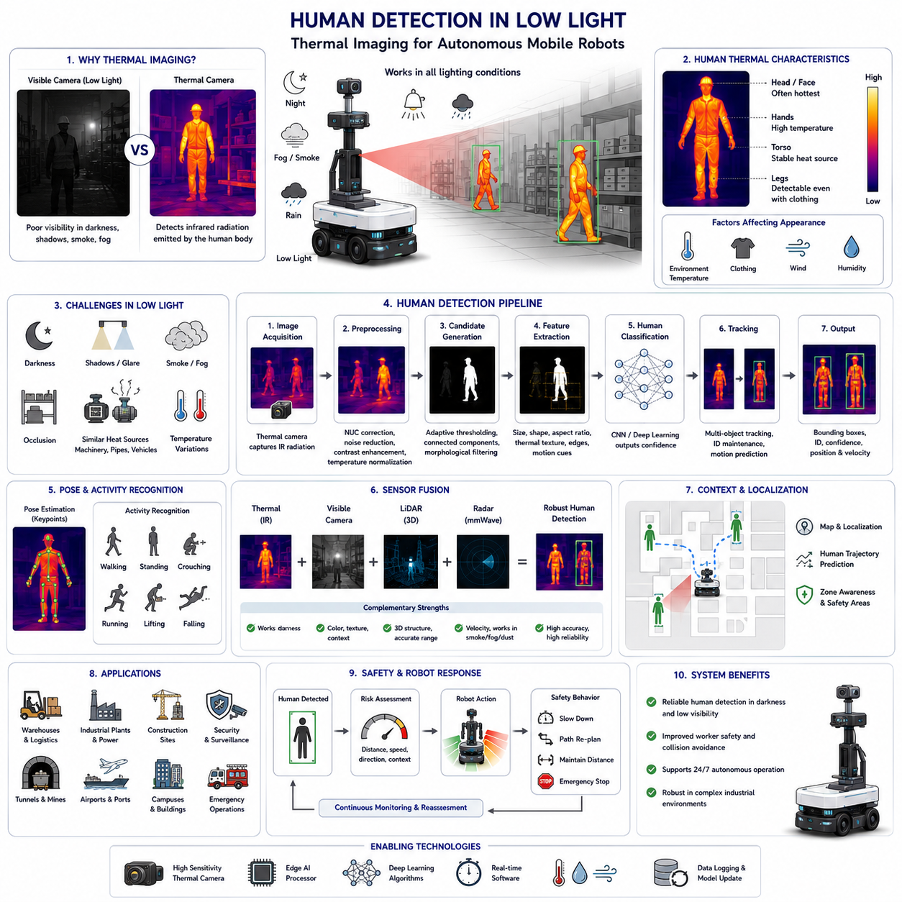
저조도 환경(Low-Light Environment)에서의 사람 탐지(Human Detection)는 산업 시설, 물류창고, 건설 현장, 지하 시설, 캠퍼스, 항만, 공항, 광산 및 실외 보안 환경에서 운용되는 자율주행 모바일 로봇(Autonomous Mobile Robot, AMR)의 가장 중요한 인지(Perception) 기능 가운데 하나이다. 일반적인 가시광 카메라(Visible-Light Camera)는 주변 조명에 크게 의존하기 때문에 야간이나 조도가 낮은 환경에서는 성능이 크게 저하된다. 반면 열화상(Thermal Imaging)은 가시광이 아닌 사람의 몸에서 자연스럽게 방출되는 적외선(Infrared Radiation)을 감지하므로 어두운 환경에서도 사람을 안정적으로 인식할 수 있으며, 작업자 안전과 충돌 방지 성능을 크게 향상시킨다.
모든 사람은 정상 체온을 유지하기 때문에 지속적으로 열복사를 방출한다. 인체 피부는 이상적인 흑체(Blackbody)에 가까운 높은 방사율(Emissivity)을 가지므로 열화상 카메라는 비교적 안정적인 적외선 패턴을 획득할 수 있다. 가시광 카메라는 충분한 조명이 있어야 신체 형태, 의복, 얼굴 등을 식별할 수 있지만, 열화상 카메라는 주로 온도 분포를 기반으로 영상을 생성한다. 따라서 완전한 암흑, 옅은 안개(Fog), 연기(Smoke), 그림자 환경 또는 가시광 대비가 매우 낮은 환경에서도 사람을 효과적으로 탐지할 수 있다.
저조도 환경은 단순히 완전한 암흑만을 의미하지 않는다. 산업 시설에는 부분적으로만 조명이 설치된 복도, 비상 조명 구역, 지하 통로, 설비실, 창고, 적재장, 터널, 공공 설비와 같이 조도가 지속적으로 변화하는 장소가 많다. 이러한 환경에서는 조명 변화, 그림자, 눈부심(Glare), 차량 전조등, 반사광 등으로 인해 일반 영상 기반 사람 탐지 알고리즘의 성능이 크게 저하될 수 있다. 그러나 열화상은 적외선 복사를 이용하므로 가시광 조명의 변화에 거의 영향을 받지 않아 다양한 조명 조건에서도 일관된 탐지 성능을 유지할 수 있다.
사람의 열 분포는 다양한 생리적 및 환경적 요인에 따라 변화한다. 피부 온도는 신진대사(Metabolism), 혈액순환(Blood Circulation), 신체 활동, 의복, 기상 조건, 습도, 바람, 주변 온도의 영향을 받는다. 두꺼운 보호복은 체열 방출을 일부 차단하여 열 신호를 약하게 만들 수 있다. 반면 얼굴, 손, 목과 같이 노출된 부위는 대부분 명확한 열 패턴을 유지한다. 따라서 열화상 기반 사람 탐지 시스템은 가장 뜨거운 영역만 보는 것이 아니라 신체 전체의 온도 분포를 종합적으로 분석하여 사람을 인식한다.
사람 탐지는 먼저 열영상 획득(Thermal Image Acquisition)으로 시작된다. 적외선 검출기(Infrared Detector)는 주변 환경에서 방출되는 적외선을 지속적으로 측정하여 디지털 열영상으로 변환한다. 객체 인식을 수행하기 전에 영상 전처리(Image Preprocessing)를 통해 검출기 비균일성 보정(Non-Uniformity Correction), 센서 드리프트 보정(Sensor Drift Compensation), 노이즈 제거(Noise Reduction), 명암 대비 향상(Contrast Enhancement), 온도 정규화(Temperature Normalization)를 수행한다. 이러한 과정은 지속적으로 변화하는 환경에서도 후속 인공지능 알고리즘이 안정적으로 동작할 수 있는 입력 영상을 생성한다.
후보 영역 생성(Candidate Generation)은 사람이 존재할 가능성이 있는 영역을 먼저 추출하는 과정이다. 기존 시스템은 일반적으로 적응형 온도 임계값(Adaptive Temperature Thresholding)을 사용하여 따뜻한 영역과 차가운 배경을 구분한다. 이후 연결 요소 분석(Connected Component Analysis)을 통해 인접한 픽셀을 하나의 후보 객체로 그룹화하며, 형태학적 필터(Morphological Filter)를 이용하여 작은 노이즈와 불필요한 영역을 제거한다. 이러한 방식은 계산량이 적다는 장점이 있지만, 기계 장비, 배기관, 전기 설비, 최근 운전된 차량과 같이 사람과 유사한 온도를 가진 열원이 존재하면 오탐(False Detection)이 발생할 수 있다.
특징 추출(Feature Extraction)은 단순한 온도 정보보다 훨씬 많은 정보를 활용한다. 사람은 신체 비율, 열 분포, 외곽선 형태, 공간적 구조 등에서 산업 설비와 다른 특성을 가진다. 사람 탐지를 위한 특징에는 신장, 폭, 종횡비(Aspect Ratio), 좌우 대칭성, 중심 위치(Centroid), 외곽선 형상, 열 텍스처(Thermal Texture), 온도 분산, 팔과 다리의 형태 등이 포함된다. 또한 걷기, 서 있기, 몸을 굽히기, 달리기, 계단 오르기와 같은 움직임은 고유한 열 패턴을 생성하므로 시간적인 움직임 정보도 중요한 특징으로 활용된다.
머신러닝(Machine Learning)은 열화상 기반 사람 탐지 성능을 크게 향상시켰다. 초기 시스템은 사람이 설계한 특징과 서포트 벡터 머신(Support Vector Machine, SVM), 랜덤 포레스트(Random Forest) 등의 분류기를 사용하였다. 최근에는 합성곱 신경망(Convolutional Neural Network, CNN)을 기반으로 한 딥러닝(Deep Learning) 모델이 널리 사용된다. 이러한 모델은 대규모 열영상 데이터셋으로부터 다양한 자세, 의복, 환경 조건, 촬영 거리, 시점 변화에 대한 특징을 자동으로 학습하므로 수작업 특징 설계 없이도 높은 탐지 성능을 제공한다.
객체 탐지(Object Detection) 신경망은 열영상에서 사람의 위치와 신뢰도(Confidence Score)를 동시에 추정한다. 원스테이지(One-Stage) 탐지기는 모바일 로봇에서 실시간 성능을 우선시하며, 투스테이지(Two-Stage) 탐지기는 계산 자원이 충분한 시스템에서 더 높은 위치 정확도를 제공할 수 있다. 탐지 결과는 일반적으로 사람을 둘러싼 경계 상자(Bounding Box)와 탐지 신뢰도로 구성된다. 안전이 중요한 로봇에서는 사람을 놓치는 것을 최소화하기 위해 낮은 탐지 임계값을 사용하는 경우가 많으며, 그 결과 증가하는 오탐은 후속 검증 단계에서 제거한다.
객체 추적(Object Tracking)은 연속 프레임에서 사람 탐지의 신뢰성을 크게 향상시킨다. 추적 알고리즘은 각각의 영상을 독립적으로 처리하는 것이 아니라 위치, 속도, 외형, 움직임의 연속성을 이용하여 동일한 사람을 지속적으로 추적한다. 칼만 필터(Kalman Filter), 입자 필터(Particle Filter), 확률적 데이터 연관(Probabilistic Data Association), 다중 객체 추적(Multiple Object Tracking) 알고리즘은 일시적인 가림(Occlusion), 탐지 실패, 시점 변화가 발생해도 사람의 식별 정보를 안정적으로 유지한다. 또한 미래의 이동 경로를 예측하여 로봇의 충돌 회피와 경로 계획을 지원한다.
사람 자세 추정(Human Pose Estimation)은 단순히 사람을 탐지하는 것을 넘어 신체 구조를 이해하도록 해준다. 열영상은 가시광 영상보다 표면 질감은 적지만, 딥러닝 기반 자세 추정 모델은 머리, 어깨, 팔꿈치, 엉덩이, 무릎, 발과 같은 주요 관절(Keypoint)을 추정할 수 있다. 이를 이용하면 걷기, 앉기, 쪼그리기, 물건 들기, 계단 오르기, 넘어짐(Fall Detection), 바닥에 누워 있는 상태 등을 인식할 수 있다. 이러한 기능은 작업자 안전 모니터링과 사람 중심의 지능형 로봇 상호작용에 매우 유용하다.
사람 행동 인식(Human Activity Recognition)은 단순한 사람 존재 여부를 넘어 사람의 행동을 이해하는 기술이다. 시간 정보를 활용하는 신경망은 연속된 열영상을 분석하여 서 있기, 접근하기, 멀어지기, 뛰기, 손 흔들기, 물건 운반하기, 장비 조작하기, 출입 제한 구역 진입 등 다양한 행동을 분류한다. 행동 정보는 사람의 의도를 예측하여 로봇의 주행 전략을 더욱 지능적으로 조정할 수 있게 한다. 예를 들어 장비를 점검하는 작업자와 빠르게 이동하는 지게차 운전자는 서로 다른 회피 전략이 필요하다.
가림(Occlusion)은 열화상 기반 사람 탐지에서 매우 중요한 문제이다. 산업 현장에는 선반, 기계, 팔레트, 차량, 컨테이너, 배관, 벽, 기둥 등이 많아 사람의 일부만 보이는 경우가 자주 발생한다. 신체의 일부만 관찰되면 탐지 신뢰도가 낮아질 수 있다. 이를 해결하기 위해 다중 프레임 추적(Multi-Frame Tracking), 다중 카메라 시점, 확률 기반 추론, 센서 융합(Sensor Fusion)을 활용한다. 또한 카메라 배치와 센서 시야를 적절히 설계하여 사각지대를 최소화하는 것이 중요하다.
주변 온도(Environmental Temperature)는 열 대비(Thermal Contrast)에 큰 영향을 미친다. 추운 겨울밤에는 사람의 체온이 배경보다 훨씬 높기 때문에 탐지가 매우 쉬워진다. 반대로 한여름의 뜨거운 아스팔트, 햇빛을 받은 콘크리트, 고온 산업 설비 주변에서는 배경 온도가 사람과 비슷해져 열 대비가 감소할 수 있다. 이러한 경우에는 오탐이 증가할 수 있으므로 적응형 배경 모델링(Adaptive Background Modeling)과 상황 인식 기반 탐지(Context-Aware Detection)가 필요하다.
기상 조건(Weather Conditions)도 사람 탐지에 영향을 준다. 비는 의복과 피부를 냉각시키고 습도를 증가시키며, 바람은 대류 열전달을 촉진하여 피부의 겉보기 온도를 낮춘다. 안개와 연기는 가시광 카메라보다 열화상에 미치는 영향이 적지만 장거리에서는 적외선 전송도 감소할 수 있다. 눈, 얼음, 젖은 의복 역시 열 분포를 변화시킨다. 따라서 강인한 사람 탐지 시스템은 적응형 보정, 환경 센서, 지속적인 모델 업데이트를 통해 이러한 영향을 보상한다.
산업 환경에는 사람과 비슷한 온도를 가진 다양한 인공 열원이 존재한다. 전기 모터(Electric Motor), 변압기(Transformer), 용광로(Furnace), 보일러(Boiler), 용접 장비(Welding Station), 배기관(Exhaust System), 가열 배관(Heated Pipeline), 충전기(Charging Station), 최근 운전된 기계는 모두 사람과 유사하거나 더 높은 온도를 나타낼 수 있다. 따라서 탐지 알고리즘은 온도뿐 아니라 객체 형상, 움직임, 시간적 변화, 설치 위치, 설비 특성 등을 함께 분석하여 사람과 장비를 구분한다.
센서 융합(Sensor Fusion)은 저조도 사람 탐지를 위한 가장 신뢰성 높은 방법이다. 가시광 카메라는 색상, 질감, 표지판, 의복 정보를 제공하며, 라이다(LiDAR)는 정확한 3차원 구조와 장애물 위치를 제공한다. 밀리미터파 레이더(Millimeter-Wave Radar)는 연기, 안개, 먼지 환경에서도 거리와 속도를 안정적으로 측정한다. 열화상 카메라는 야간 사람 탐지에 강점을 가진다. 이러한 센서를 함께 활용하면 단일 센서보다 훨씬 높은 정확도와 시스템 신뢰성을 확보할 수 있다.
위치 추정(Localization) 정보 역시 사람 탐지의 정확도를 높인다. 로봇의 위치를 알고 있으면 열영상에서 탐지된 사람을 시설의 전체 지도(Global Map)에 투영할 수 있다. 고정된 열원은 동일한 위치에 계속 존재하지만 사람은 지속적으로 이동한다. 이러한 공간 정보는 사람과 고정 설비를 효과적으로 구분하는 데 도움이 된다. 또한 과거 이동 경로를 분석하면 작업자의 이동 패턴을 예측하여 더욱 안전한 주행 전략을 수립할 수 있다.
최근에는 인공지능이 열영상 기반 사람 탐지를 넘어 장면 전체를 이해하는 방향으로 발전하고 있다. 파운데이션 모델(Foundation Model)과 멀티모달 신경망(Multimodal Neural Network)은 열영상, 가시광 영상, 깊이 정보, 레이더 데이터, 언어 기반 지식을 동시에 활용한다. 단순히 사람만 탐지하는 것이 아니라 작업자의 행동, 장비 상태, 위험 구역, 작업 절차까지 함께 이해하여 보다 높은 수준의 상황 인식(Context Awareness)을 수행한다. 이러한 접근은 개별 센서를 독립적으로 사용하는 방식보다 훨씬 우수한 판단 성능을 제공한다.
사람 탐지는 자율주행 로봇의 기능 안전(Functional Safety)을 직접적으로 지원한다. 안전 제어기(Safety Controller)는 사람 탐지 결과를 이용하여 로봇 속도를 제한하고, 경로를 수정하며, 보호 거리(Protective Separation Distance)를 유지하고, 필요 시 비상 정지(Emergency Stop)를 수행한다. 또한 로봇 속도, 적재 중량, 제동 거리, 환경 불확실성에 따라 동적 안전 구역(Dynamic Safety Zone)을 설정할 수 있다. 열화상은 야간, 정전, 연기, 저시야 환경에서도 사람을 안정적으로 인식하므로 기존 안전 센서를 효과적으로 보완한다.
성능 평가는 실제 운용 환경을 반영한 데이터셋을 기반으로 수행되어야 한다. 데이터셋에는 실내외 환경, 다양한 조명 조건, 여러 기상 조건, 다양한 자세, 다양한 의복, 부분 가림, 군중 환경, 이동 기계, 복잡한 산업 배경 등이 포함되어야 한다. 일반적인 평가 지표는 정밀도(Precision), 재현율(Recall), 평균 정밀도(mean Average Precision, mAP), 오경보율(False Alarm Rate), 미탐율(Missed Detection Rate), 추적 정확도(Tracking Accuracy), 지연시간(Latency), 계산 효율성(Computational Efficiency) 등이다. 시설과 계절, 기후, 운용 환경에 따라 열 패턴이 달라지므로 지속적인 현장 검증(Field Validation)이 필수적이다.
저조도 환경에서 신뢰성 있는 사람 탐지를 구현하기 위해서는 열화상, 강인한 영상 전처리, 머신러닝, 객체 추적, 센서 융합, 환경 인식, 안전 중심의 의사결정이 유기적으로 결합되어야 한다. 열화상 카메라는 가시광 조명에 거의 의존하지 않는 고유한 센싱 능력을 제공하므로 야간이나 시야가 제한된 환경에서 작업자와 함께 운용되는 자율주행 로봇의 핵심 센서로 자리 잡고 있다. 또한 다른 인지 센서와 지능형 장면 이해 기술이 함께 적용될 경우 사람 탐지 성능은 더욱 향상되며, 결과적으로 주행 안전성, 운용 신뢰성, 작업자 보호, 산업 현장의 전체적인 시스템 안정성을 크게 높일 수 있다.

06.5 Industrial Inspection Applications
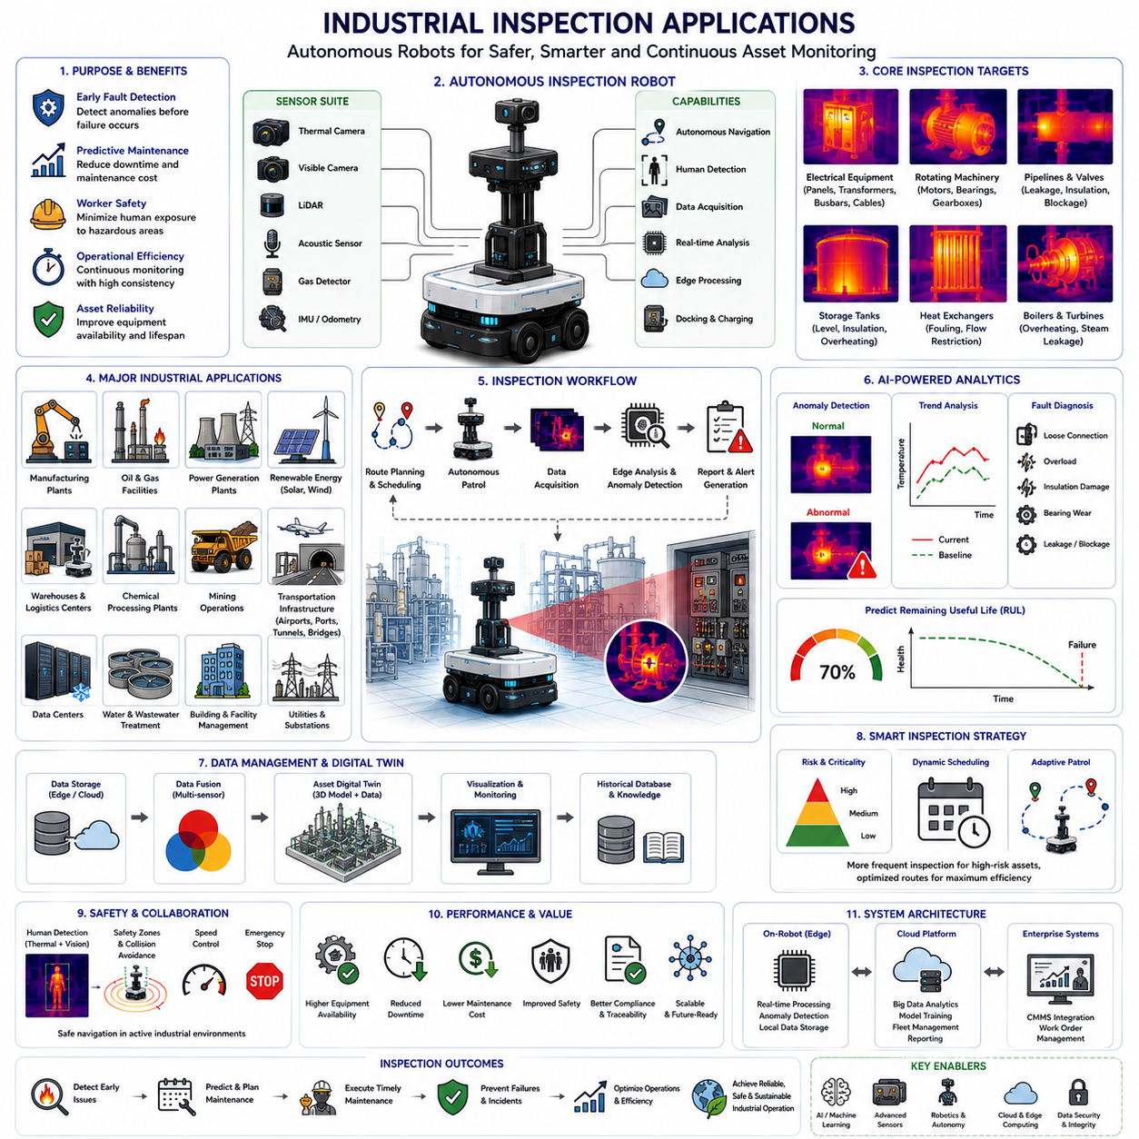
산업 검사(Industrial Inspection)는 주기적인 육안 점검에서 지속적인 자율 모니터링(Autonomous Monitoring) 기반의 지능형 검사 체계로 빠르게 발전하고 있다. 현대 산업 시설에는 회전 기계(Rotating Machinery), 전기 설비(Electrical Equipment), 배관(Pipeline), 저장 탱크(Storage Tank), 컨베이어(Conveyor), 생산 라인(Production Line), 변전 설비(Substation), 각종 유틸리티 설비(Utility Infrastructure) 등 수많은 자산이 동시에 운용된다. 이러한 설비를 사람이 직접 점검하는 방식은 많은 인력과 시간이 필요하며 위험한 환경에 작업자가 노출될 가능성도 높다. 열화상 카메라(Thermal Camera), 가시광 카메라(Visible Camera), 라이다(LiDAR), 음향 센서(Acoustic Sensor), 가스 센서(Gas Detector), 인공지능(AI)을 탑재한 자율주행 모바일 로봇(Autonomous Mobile Robot, AMR)은 지속적인 자동 검사를 수행하여 운영 효율성과 설비 신뢰성, 작업자 안전을 동시에 향상시킨다.
산업 검사의 가장 중요한 목적은 설비 고장이나 안전사고가 발생하기 전에 이상 상태를 조기에 발견하는 것이다. 설비가 고장 난 이후 대응하는 것이 아니라 다양한 센서를 이용하여 자산의 상태를 지속적으로 평가하는 예지 검사(Predictive Inspection)가 핵심 개념이다. 특히 열화상은 과도한 열이 기계 마모, 전기적 열화, 과도한 마찰, 과부하, 윤활 불량, 절연 손상, 부품 노후화의 가장 초기 징후 가운데 하나이기 때문에 매우 중요한 역할을 수행한다. 로봇이 정기 순찰 과정에서 이상 열 패턴을 조기에 발견하면 생산이 중단되기 전에 유지보수를 수행할 수 있다.
제조 공장(Manufacturing Facility)은 자율 산업 검사의 가장 대표적인 적용 분야이다. 생산 라인은 연속적으로 운영되므로 설비 이상을 조기에 발견하는 것이 매우 중요하다. 검사 로봇은 미리 정의된 순찰 경로를 따라 이동하면서 모터(Motor), 베어링(Bearing), 기어박스(Gearbox), 컨베이어, 산업용 로봇, 유압 시스템(Hydraulic System), 공압 시스템(Pneumatic Equipment), 전기 제어반(Control Cabinet) 등을 지속적으로 점검한다. 시간에 따라 축적된 열영상은 각 설비의 정상 운전 온도를 기준값(Baseline)으로 구축하며, 인공지능은 현재 상태와 과거 데이터를 비교하여 기존 임계값 기반 경보보다 훨씬 빠르게 설비 열화를 발견할 수 있다.
전기 설비(Electrical Equipment) 검사는 열화상이 가장 성공적으로 활용되는 분야 가운데 하나이다. 전기 저항(Electrical Resistance)은 자연스럽게 열을 발생시키므로 온도는 설비 상태를 평가하는 중요한 지표가 된다. 자율 검사 로봇은 스위치기어(Switchgear), 변압기(Transformer), 차단기(Circuit Breaker), 모선(Busbar), 케이블 연결부(Cable Connection), 배전반(Electrical Panel), 배터리 시스템(Battery System), 충전기(Charger), 배전 설비 등을 지속적으로 모니터링한다. 느슨한 접속부, 과부하 회로, 절연 열화, 상 불균형(Phase Imbalance), 접촉 저항(Contact Resistance) 증가는 대부분 국부적인 고온 영역(Hotspot)으로 먼저 나타나므로 사람이 직접 고전압 설비에 접근하지 않고도 이상을 조기에 발견할 수 있다.
기계 설비(Mechanical Equipment) 검사는 마찰(Friction)과 기계적 비효율(Mechanical Inefficiency)로 발생하는 이상 발열을 탐지하는 데 초점을 둔다. 윤활이 부족한 베어링, 축 정렬 불량(Shaft Misalignment), 손상된 기어, 마모된 커플링(Coupling), 열화된 벨트(Belt), 과부하 모터는 정상보다 높은 온도를 나타낸다. 열화상은 이러한 온도 변화를 감지하며, 진동 분석(Vibration Analysis), 음향 모니터링(Acoustic Monitoring), 모터 전류 분석(Motor Current Analysis)과 함께 사용될 경우 더욱 높은 진단 정확도를 제공한다. 여러 센서에서 동일한 이상 현상이 확인되면 실제 고장 가능성을 훨씬 높은 신뢰도로 판단할 수 있다.
석유 및 가스 산업(Oil and Gas Industry)은 작업자의 위험 노출을 최소화해야 하는 대표적인 산업이다. 검사 로봇은 배관, 밸브(Valve), 펌프(Pump), 압축기(Compressor), 저장 탱크, 압력 용기(Pressure Vessel), 플레어 시스템(Flare System), 열교환기(Heat Exchanger), 공정 설비(Process Equipment)를 지속적으로 점검한다. 비정상적인 온도 분포는 단열재 손상, 내부 누설, 유량 제한, 압력 손실, 화학 공정 이상 등을 나타낼 수 있다. 로봇은 폭발 위험 지역에서 사람의 출입을 줄이는 동시에 사람이 수행하는 검사보다 훨씬 높은 빈도로 일관된 검사를 수행할 수 있다.
발전소(Power Generation Facility)에서는 설비 고장이 전력 생산 중단과 대규모 손실로 이어질 수 있으므로 지속적인 검사가 매우 중요하다. 열화상 검사 로봇은 발전기(Generator), 터빈(Turbine), 변압기, 냉각 시스템(Cooling System), 변전소(Substation), 송전 설비(Transmission Equipment), 에너지 저장 시스템(Battery Energy Storage System), 보조 설비(Auxiliary Machinery)를 모니터링한다. 증기 누설, 과열된 전기 부품, 절연 열화, 냉각 성능 저하, 베어링 마모는 모두 특징적인 열 패턴으로 나타나며, 인공지능은 이러한 패턴을 자동으로 분석하여 예지 유지보수(Predictive Maintenance)를 지원하고 설비 가동률을 높인다.
신재생 에너지(Renewable Energy) 분야에서도 자율 검사 시스템의 활용이 빠르게 증가하고 있다. 태양광 발전소(Solar Farm)는 태양광 모듈(Photovoltaic Module), 인버터(Inverter), 변압기, 접속함(Junction Box), 전기 연결부를 지속적으로 점검해야 한다. 불량 태양전지는 국부적인 고온 영역으로 나타나 발전 효율을 저하시킨다. 풍력 발전기(Wind Turbine)는 발전기, 전력 변환기(Power Converter), 베어링, 브레이크 시스템, 요(Yaw) 구동부, 전기 제어반을 열화상으로 검사할 수 있다. 자율 로봇은 넓은 발전 단지를 빠르고 일관성 있게 검사하여 유지보수 비용을 크게 절감한다.
물류창고(Warehouse)와 물류센터(Logistics Center)는 자율 검사 로봇이 가장 효율적으로 활용되는 환경 가운데 하나이다. 로봇은 물류 운송과 시설 검사를 동시에 수행할 수 있다. 이동 중 컨베이어 모터, 자동창고 시스템(Automated Storage System), 충전 스테이션(Charging Station), 전기 제어반, 냉동 설비(Refrigeration Equipment), 공조 시스템(HVAC System), 배터리 충전 구역 등을 지속적으로 점검한다. 운송 작업과 검사 작업이 동시에 수행되므로 추가 인력이나 별도의 설비 정지가 필요하지 않으며, 모바일 로봇의 활용도를 극대화할 수 있다.
화학 공정 시설(Chemical Processing Facility)은 공정 안정성이 제품 품질과 안전에 직접적인 영향을 미친다. 자율 검사 로봇은 반응기(Reactor), 혼합 설비(Mixing System), 배관, 저장 용기(Storage Vessel), 펌프, 밸브, 열교환기를 지속적으로 모니터링한다. 예상하지 못한 온도 변화는 유량 차단, 과도한 화학 반응, 단열 손상, 누설, 냉각 시스템 이상을 의미할 수 있다. 열화상과 가스 센서(Gas Sensor)를 함께 활용하면 이상 발열과 유해 가스 누출을 동시에 감지하여 더욱 높은 수준의 상황 인식(Situational Awareness)을 제공할 수 있다.
광산(Mining Operation)은 먼지, 암흑, 진동, 험한 지형, 중장비 이동 등으로 인해 사람이 직접 검사하기 매우 어려운 환경이다. 자율 검사 차량은 열화상을 이용하여 컨베이어 시스템, 파쇄기(Crusher), 환기 설비(Ventilation Equipment), 변전 설비, 지하 인프라, 덤프트럭(Haul Truck), 굴착 장비를 지속적으로 점검한다. 열화상은 조명이 부족한 환경에서도 안정적인 탐지가 가능하며, 위험 지역에서 작업자의 직접 출입을 줄이는 동시에 혹독한 운전 조건에서 사용되는 핵심 설비의 예지 유지보수를 효과적으로 지원한다.
교통 인프라(Transportation Infrastructure) 역시 자율 검사 기술의 중요한 적용 분야이다. 공항(Airport), 철도역(Railway Station), 항만(Port), 터널(Tunnel), 교량(Bridge), 고속도로, 유틸리티 통로(Utility Corridor)는 넓은 지역을 지속적으로 관리해야 한다. 자율 검사 로봇은 과열된 전기 제어반, 조명 설비 이상, 기계 설비 고장, 터널 환기 시스템 문제, 비상 전원 시스템 이상, 구조물의 비정상적인 열 분포를 자동으로 탐지한다. 정기적인 자율 검사는 광범위한 시설의 유지관리 비용을 줄이면서 인프라의 신뢰성을 향상시킨다.
데이터센터(Data Center)는 열 관리(Thermal Management)가 시스템 신뢰성과 직결되므로 산업 검사 분야에서 매우 중요한 응용 사례가 되고 있다. 검사 로봇은 서버 랙(Server Rack), 냉각 시스템, 전력 분배 장치(Power Distribution Unit), 백업 배터리, 전기 제어반, 네트워크 장비(Network Equipment), 공조 설비를 지속적으로 점검한다. 국부적인 고온은 공기 흐름 차단, 냉각 팬 고장, 서버 과부하, 전원 공급 장치 이상, 전기 연결부 문제를 의미할 수 있다. 지속적인 열화상 검사는 서비스 장애가 발생하기 전에 문제를 조기에 발견할 수 있도록 지원한다.
현대 산업 검사는 단순한 임계값 기반 경보를 넘어 인공지능 중심으로 발전하고 있다. 기존 시스템은 미리 설정된 온도를 초과하면 경보를 발생시켰지만, 머신러닝은 시간에 따른 변화 추세, 공간적인 온도 분포, 설비 운전 조건, 유지보수 이력, 생산 일정, 환경 변화, 여러 센서 간의 상관관계를 동시에 분석한다. 따라서 심각한 고장만 탐지하는 것이 아니라 점진적인 열화 과정을 예측하고 잔여 수명(Remaining Useful Life)을 추정하며 최적의 유지보수 시점을 제안할 수 있다.
디지털 트윈(Digital Twin)은 산업 검사의 활용 가치를 더욱 높여준다. 모든 설비는 형상 정보, 운전 조건, 유지보수 이력, 과거 센서 데이터, 검사 영상, 성능 지표를 포함하는 가상 모델을 가진다. 자율 로봇이 발견한 열 이상은 해당 디지털 트윈에 실시간으로 반영되어 엔지니어는 설비 상태를 시각적으로 확인하고 열화 추세를 분석하며 유사 설비 간 비교와 유지보수 우선순위를 중앙 관리 시스템에서 효율적으로 결정할 수 있다.
클라우드 컴퓨팅(Cloud Computing)과 엣지 컴퓨팅(Edge Computing)은 현대 산업 검사 시스템에서 함께 활용된다. 로봇 내부의 엣지 프로세서(Edge Processor)는 실시간 영상 획득, 객체 탐지, 열 분석, 이상 탐지를 즉시 수행하여 통신 지연을 최소화한다. 장기적인 추세 분석, 로봇 플릿(Fleet) 최적화, 딥러닝 모델 재학습, 기업 전체 자산 분석은 클라우드에서 수행된다. 이러한 분산 구조는 실시간 응답성과 대규모 계산 성능을 동시에 확보하면서 네트워크 사용량도 줄여준다.
검사 경로 계획(Inspection Route Planning)은 전체 시스템 효율에 큰 영향을 미친다. 지능형 로봇은 항상 동일한 순찰 경로를 반복하지 않고 설비의 중요도, 운전 상태, 유지보수 이력, 환경 위험도, 과거 검사 결과를 고려하여 검사 주기를 동적으로 조정한다. 위험도가 높은 설비는 더 자주 검사하고 안정적으로 운전되는 설비는 검사 빈도를 줄일 수 있다. 이러한 동적 스케줄링(Dynamic Scheduling)은 불필요한 이동을 줄이고 로봇 플릿의 운영 효율을 크게 향상시킨다.
산업 검사에서 가장 중요한 요소는 안전(Safety)이다. 검사 로봇은 작업자, 차량, 지게차(Forklift), 생산 설비가 함께 존재하는 산업 환경에서 항상 사람을 인식하면서 이동해야 한다. 열화상은 야간, 연기, 조도가 낮은 환경에서도 안정적인 사람 탐지를 제공하여 가시광 카메라를 효과적으로 보완한다. 자율주행 시스템은 사람의 위치를 기반으로 로봇 속도를 조절하고, 주행 경로를 변경하며, 보호 거리(Protective Separation Distance)를 유지하고, 필요 시 비상 정지(Emergency Stop)를 수행하여 사람과 로봇이 안전하게 협업할 수 있도록 지원한다.
산업 검사 시스템의 성능 평가는 단순한 객체 탐지 정확도만으로 이루어지지 않는다. 이상 탐지율(Anomaly Detection Rate), 오경보율(False Alarm Rate), 위치 정확도(Localization Precision), 진단 정확도(Diagnostic Accuracy), 검사 범위(Inspection Coverage), 순찰 효율(Route Completion Efficiency), 유지보수 비용 절감, 설비 가동률 향상, 평균 고장 간격(Mean Time Between Failures), 시스템 신뢰성(System Reliability), 계산 지연시간(Computational Latency), 투자 대비 효과(Return on Investment) 등을 종합적으로 평가해야 한다. 또한 산업 분야마다 검사 대상과 운전 환경이 다르므로 다양한 실제 현장에서 충분한 검증(Field Validation)이 필수적이다.
산업 검사의 미래는 단순히 센서 데이터를 수집하는 수준을 넘어 전체 산업 환경을 이해하는 완전 자율형 지능 검사 생태계(Intelligent Inspection Ecosystem)로 발전하고 있다. 파운데이션 모델(Foundation Model), 멀티모달 인지(Multimodal Perception), 고성능 열화상, 디지털 트윈, 예측 분석(Predictive Analytics), 지능형 플릿 협업(Intelligent Fleet Coordination)은 개별 센서 데이터를 실제 유지보수 의사결정에 활용 가능한 지식으로 변환한다. 이러한 통합 시스템은 작업장의 안전성을 높이고, 설비 신뢰성을 향상시키며, 유지보수 비용을 절감하고, 산업 운영 효율성과 인프라의 지속가능성을 크게 향상시키는 동시에 반복적인 점검 업무는 로봇이 수행하고 사람은 보다 높은 수준의 엔지니어링 의사결정에 집중할 수 있도록 지원하게 될 것이다.

06.6 Thermal Data Preprocessing
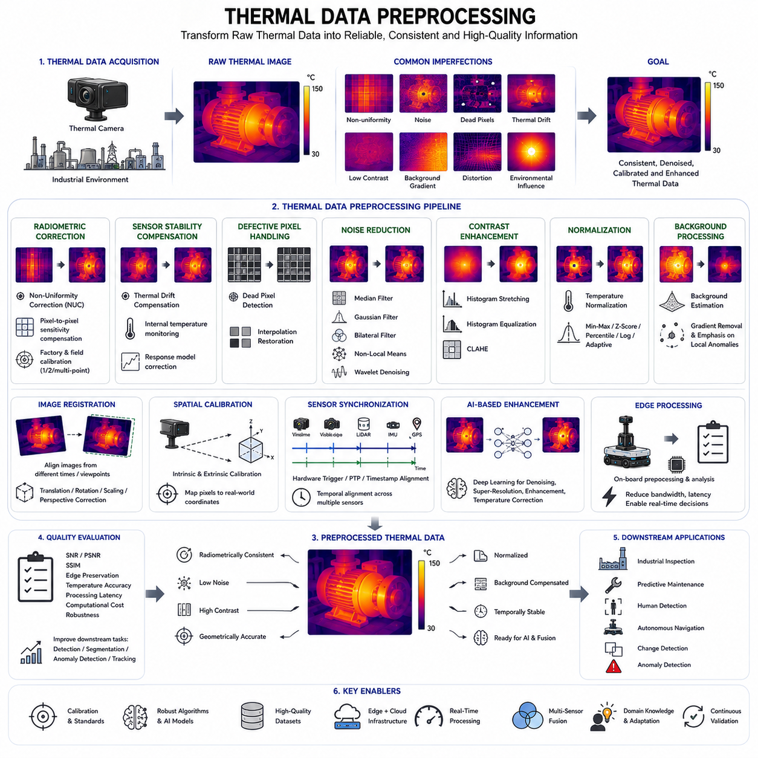
열 데이터 전처리(Thermal Data Preprocessing)는 모든 열영상 시스템(Thermal Vision System)의 가장 기본적인 단계이며, 이후 수행되는 모든 분석의 정확도는 입력되는 열영상의 품질에 직접적으로 의존한다. 열화상 카메라(Thermal Camera)가 획득한 원시 적외선 영상(Raw Infrared Image)에는 센서 특성, 환경 조건, 전자적 노이즈(Electronic Noise), 광학적 한계, 온도 변화 등에 의해 다양한 결함이 포함된다. 이러한 원시 데이터를 적절히 전처리하지 않으면 인공지능(AI) 알고리즘은 실제 열 패턴이 아닌 센서의 오류를 의미 있는 정보로 잘못 해석하여 객체 탐지(Object Detection), 온도 추정(Temperature Estimation), 영상 분할(Segmentation), 산업 검사 결과의 신뢰성을 크게 저하시킬 수 있다. 따라서 전처리는 원시 열 데이터를 안정적이고 신뢰할 수 있는 컴퓨터 비전(Computer Vision) 및 머신러닝(Machine Learning) 입력으로 변환하는 핵심 과정이다.
일반적인 RGB 카메라가 가시광선(Visible Light)의 반사광을 측정하는 것과 달리 열화상 카메라는 물체에서 방출되는 적외선(Infrared Radiation)을 측정한다. 각각의 적외선 검출기(Infrared Detector)는 입사되는 적외선 에너지를 전기 신호로 변환하고 이를 디지털 영상으로 생성한다. 이 과정에서 검출기 비균일성(Detector Non-Uniformity), 전자 노이즈(Electronic Noise), 열 드리프트(Thermal Drift), 센서 노후화(Sensor Aging), 광학 왜곡(Optical Distortion), 대기 감쇠(Atmospheric Attenuation), 환경 간섭(Environmental Interference)과 같은 다양한 오차가 발생한다. 따라서 동일한 환경을 촬영하더라도 원시 열영상에는 밝기 불균형, 온도 분포 왜곡, 랜덤 노이즈(Random Noise), 불량 화소(Dead Pixel), 시간적인 불안정성이 포함될 수 있다.
열 데이터 전처리의 첫 번째 목적은 영상 전체의 복사 측정 일관성(Radiometric Consistency)을 확보하는 것이다. 적외선 초점면 배열(Focal Plane Array, FPA)의 각 검출기 요소는 제조 공정과 재료 특성의 차이로 인해 서로 다른 감도를 가진다. 따라서 동일한 온도를 측정하더라도 인접한 픽셀이 서로 다른 값을 출력하는 경우가 발생한다. 이러한 고정 패턴 잡음(Fixed Pattern Noise)은 영상 품질을 저하시킬 뿐 아니라 온도 기반 분석에도 영향을 준다. 복사 보정(Radiometric Correction)은 검출기 간 감도 차이를 보상하여 동일한 적외선 입력이 영상 전체에서 동일한 디지털 값으로 표현되도록 만든다.
비균일성 보정(Non-Uniformity Correction, NUC)은 열영상 시스템에서 가장 중요한 전처리 과정 가운데 하나이다. NUC는 각 검출기의 감도 차이를 보상하기 위해 픽셀별 보정 계수(Correction Coefficient)를 계산하여 적용한다. 공장 출하 시에는 정밀한 흑체(Blackbody) 기준 광원을 이용하여 초기 보정을 수행하며, 실제 운용 중에는 환경 변화에 따라 보정값을 지속적으로 갱신한다. 요구되는 정확도와 온도 범위, 계산 자원에 따라 원포인트 보정(One-Point Calibration), 투포인트 보정(Two-Point Calibration), 다중 포인트 보정(Multi-Point Calibration) 방식이 사용된다.
열 드리프트 보상(Thermal Drift Compensation)은 카메라 내부 온도 변화에 따라 발생하는 센서 응답 변화를 보정하는 과정이다. 적외선 검출기, 렌즈, 전자 회로, 기계 구조물은 장시간 운용 중 지속적으로 온도가 변화하며, 이러한 내부 변화는 외부 환경이 일정하더라도 측정 오차를 발생시킨다. 드리프트 보상은 내부 온도 센서와 수학적 보정 모델(Mathematical Correction Model)을 이용하여 센서의 상태를 지속적으로 추적하고 보정한다. 이를 통해 장시간 산업 검사나 지속적인 순찰 환경에서도 안정적인 온도 측정과 높은 반복성을 확보할 수 있다.
불량 화소 보정(Dead Pixel Correction)은 제조 불량이나 노후화, 물리적 손상으로 인해 잘못된 값을 출력하는 픽셀을 수정하는 과정이다. 불량 화소는 항상 검은색, 항상 밝은색 또는 실제 적외선과 무관한 이상 값을 출력할 수 있다. 이러한 픽셀은 특징 추출(Feature Extraction)이나 객체 탐지 알고리즘에 큰 영향을 줄 수 있으므로 주변 정상 픽셀을 이용한 보간(Interpolation)을 통해 값을 복원한다. 적응형 보간(Adaptive Interpolation)은 영상의 구조를 유지하면서도 불필요한 평활화(Smoothing)를 최소화하여 중요한 열 경계를 보존한다.
노이즈 제거(Noise Reduction)는 열 검출기에서 자연스럽게 발생하는 전자적 잡음을 감소시키는 중요한 전처리 과정이다. 노이즈는 검출기 회로, 신호 증폭, 아날로그-디지털 변환(Analog-to-Digital Conversion), 광자 통계(Photon Statistics), 환경 간섭 등 다양한 원인으로 발생한다. 특히 작은 온도 차이를 측정하거나 열 대비(Thermal Contrast)가 낮은 환경에서는 이러한 노이즈의 영향이 더욱 커진다. 가우시안 필터(Gaussian Filter), 중앙값 필터(Median Filter), 양방향 필터(Bilateral Filter), 비국부 평균 필터(Non-Local Means Filter), 웨이블릿 기반 제거(Wavelet Denoising) 등 다양한 기법이 의미 있는 열 구조를 유지하면서 불필요한 잡음을 제거한다.
중앙값 필터(Median Filter)는 열영상 처리에서 매우 널리 사용되는 기법이다. 평균값 대신 주변 픽셀의 중앙값을 선택하기 때문에 충격성 노이즈(Impulse Noise)를 효과적으로 제거하면서도 객체의 경계가 흐려지는 현상을 최소화할 수 있다. 열영상 기반 산업 검사에서는 정확한 열 경계(Thermal Boundary)가 매우 중요하므로 중앙값 필터는 노이즈 제거와 경계 보존 사이에서 우수한 균형을 제공한다.
가우시안 필터(Gaussian Filter)는 가우시안 분포를 이용한 가중 평균을 적용하여 고주파 노이즈(High-Frequency Noise)를 제거한다. 중앙값 필터와 달리 보다 부드러운 영상 전환을 제공하며 전체적인 열 분포를 안정화한다. 지나친 평활화는 공간 해상도(Spatial Resolution)를 감소시킬 수 있지만, 적절한 커널(Kernel)을 사용하면 랜덤 노이즈를 효과적으로 억제하면서도 전체적인 온도 분포를 유지할 수 있다. 이러한 이유로 가우시안 필터는 경계 검출(Edge Detection), 영상 분할, 합성곱 신경망(Convolutional Neural Network, CNN)의 입력 전처리 단계에서 자주 사용된다.
양방향 필터(Bilateral Filter)는 공간적 거리뿐 아니라 온도의 유사성까지 함께 고려하여 평활화를 수행한다. 가까운 위치에 있더라도 온도 차이가 큰 픽셀은 낮은 가중치를 부여하므로 서로 다른 물체 사이의 열 경계를 유지하면서 동일한 영역 내부의 노이즈만 제거할 수 있다. 이러한 특성은 산업 검사, 사람 탐지(Human Detection), 설비 모니터링에서 정확한 열 경계가 중요한 경우 매우 효과적이다.
명암 대비 향상(Contrast Enhancement)은 열영상의 온도 변화가 작아 시각적으로 구분하기 어려운 경우 적용된다. 산업 환경에서는 전체 온도 범위는 좁지만 실제로는 중요한 열 차이가 존재하는 경우가 많다. 히스토그램 스트레칭(Histogram Stretching)은 사용 가능한 명암 범위를 확대하여 따뜻한 영역과 차가운 영역의 구분을 명확하게 한다. 히스토그램 평활화(Histogram Equalization)는 영상 전체의 명암 분포를 재배치하여 대비를 향상시키며, 적응형 히스토그램 평활화(Adaptive Histogram Equalization)는 국부적인 작은 열 패턴까지 효과적으로 강조한다.
대비 제한 적응형 히스토그램 평활화(Contrast Limited Adaptive Histogram Equalization, CLAHE)는 열영상 향상에서 가장 널리 활용되는 방법 가운데 하나이다. CLAHE는 영상 전체를 동일하게 처리하지 않고 작은 영역별로 독립적으로 명암을 향상시키면서도 최대 대비를 제한하여 노이즈가 과도하게 증폭되는 현상을 방지한다. 이를 통해 균일한 배경에서는 인공적인 영상 왜곡 없이 미세한 열 변화를 효과적으로 표현할 수 있으며, 딥러닝 기반 객체 인식 성능도 함께 향상되는 경우가 많다.
온도 정규화(Temperature Normalization)는 서로 다른 환경과 촬영 조건에서도 열 데이터를 비교 가능하도록 만드는 과정이다. 절대 온도는 주변 환경, 카메라 보정 상태, 촬영 거리, 대기 전송 특성, 방사율(Emissivity) 등에 따라 달라질 수 있다. 정규화는 상대적인 온도 관계를 유지하면서 데이터를 일정한 수치 범위로 변환한다. 최소-최대 정규화(Min-Max Scaling), Z-점수 정규화(Z-Score Normalization), 백분위 정규화(Percentile Normalization), 로그 변환(Logarithmic Transformation), 장면 기반 적응형 정규화(Scene-Adaptive Normalization) 등이 대표적으로 사용된다.
배경 정규화(Background Normalization)는 영상 전체에 존재하는 완만한 온도 변화(Temperature Gradient)를 제거하는 과정이다. 산업 현장에서는 햇빛, 공조 시스템(HVAC), 용광로(Furnace), 기계 장비, 외부 기온 변화 등에 의해 배경 온도가 점진적으로 변화하는 경우가 많다. 이러한 변화는 국부적인 이상 발열을 가릴 수 있다. 배경 모델링(Background Modeling)은 전체적인 온도 추세를 추정한 후 이를 제거하여 실제 이상 상태와 관련된 국소적인 열 변화를 더욱 명확하게 강조한다.
영상 정합(Image Registration)은 서로 다른 시점이나 시간에 획득한 열영상을 동일한 위치로 정렬하는 과정이다. 정확한 정합은 장기간 설비 상태를 비교하고 변화 감지(Change Detection)를 수행하는 데 필수적이다. 영상 특징점, 열 텍스처(Thermal Texture), 최적화 알고리즘을 이용하여 이동(Translation), 회전(Rotation), 크기 변화(Scaling), 원근 변환(Perspective Transformation)을 계산한다. 안정적인 영상 정합은 반복적인 산업 검사와 예지 유지보수 시스템에서 매우 중요한 역할을 수행한다.
공간 보정(Spatial Calibration)은 열영상의 픽셀과 실제 물리적 좌표 사이의 관계를 계산하는 과정이다. 렌즈 왜곡(Lens Distortion), 원근 투영(Perspective Projection), 카메라 장착 오차, 광학 특성은 영상 기하 구조에 영향을 준다. 내부 파라미터(Intrinsic Parameter)와 외부 파라미터(Extrinsic Parameter)를 계산하면 열영상을 라이다(LiDAR) 포인트 클라우드(Point Cloud), 3차원 지도(3D Map), 로봇 좌표계(Robot Coordinate System)와 정확하게 연결할 수 있어 자율 산업 검사에서 설비의 정확한 위치를 식별할 수 있다.
센서 동기화(Sensor Synchronization)는 멀티모달 로봇 인지(Multimodal Robotic Perception)에서 매우 중요한 전처리 과정이다. 열화상 카메라는 RGB 카메라, 라이다, 레이더(Radar), 관성측정장치(Inertial Measurement Unit, IMU), 위치 센서(Position Sensor)와 함께 사용되는 경우가 많다. 모든 센서가 동일한 물리적 사건을 측정하도록 하기 위해서는 정확한 시간 동기화가 필요하다. 하드웨어 트리거(Hardware Trigger), 정밀 시간 프로토콜(Precision Time Protocol, PTP), 타임스탬프 정렬(Timestamp Alignment), 보간 기법 등을 이용하여 시간 오차를 최소화하고 안정적인 센서 융합(Sensor Fusion)을 수행한다.
최근에는 인공지능 기반 전처리(Intelligent Preprocessing)가 빠르게 발전하고 있다. 딥러닝 모델은 센서 노이즈, 비선형 특성, 대기 왜곡, 환경 영향 등을 학습하여 기존의 수작업 알고리즘보다 더욱 효과적으로 영상을 보정할 수 있다. 신경망 기반 노이즈 제거(Neural Denoising), 초해상도(Super-Resolution), 불량 화소 복원, 영상 향상(Image Enhancement), 온도 보정은 어려운 환경에서도 기존 방식보다 우수한 성능을 제공하며, 다양한 산업 환경에서 축적되는 대규모 열 데이터와 함께 지속적으로 성능이 향상되고 있다.
엣지 컴퓨팅(Edge Computing)은 열 데이터 전처리를 로봇 내부에서 실시간으로 수행할 수 있도록 한다. 로봇 내부에서 보정, 필터링, 정규화, 영상 분할, 이상 탐지를 수행하면 네트워크 전송량을 줄이고 지연시간(Latency)을 최소화할 수 있으며, 안전이 중요한 환경에서도 즉각적인 의사결정을 지원할 수 있다. 클라우드에는 중요한 열 이벤트, 특징 정보, 압축된 검사 결과만 전송하면 되므로 전체 시스템의 효율성과 실시간성을 동시에 향상시킬 수 있다.
전처리 알고리즘의 성능 평가는 영상 품질뿐 아니라 실제 응용 성능까지 함께 고려해야 한다. 대표적인 평가 지표는 신호 대 잡음비(Signal-to-Noise Ratio, SNR), 최대 신호 대 잡음비(Peak Signal-to-Noise Ratio, PSNR), 구조적 유사도(Structural Similarity Index, SSIM), 경계 보존(Edge Preservation), 온도 정확도(Temperature Accuracy), 계산 복잡도(Computational Complexity), 처리 지연시간, 에너지 소비(Energy Consumption), 다양한 환경에서의 강인성(Robustness) 등이 있다. 또한 전처리 이후 객체 탐지 정확도, 영상 분할 성능, 이상 탐지 신뢰성, 산업 검사 성능이 얼마나 향상되었는지도 함께 평가해야 한다.
열 데이터 전처리는 단순한 영상 향상(Image Enhancement) 과정이 아니라 열영상 전체의 신뢰성과 일관성, 해석 가능성을 확보하는 핵심 기술이다. 복사 보정(Radiometric Correction), 비균일성 보정(NUC), 열 드리프트 보상, 불량 화소 복원, 노이즈 제거, 명암 대비 향상, 정규화, 기하학적 보정(Geometric Calibration), 센서 동기화, 인공지능 기반 영상 향상을 유기적으로 결합함으로써 원시 적외선 데이터를 신뢰성 높은 열 데이터로 변환할 수 있다. 이러한 고품질 열 데이터는 산업 검사, 자율주행, 예지 유지보수, 사람 탐지, 지능형 로봇 인지 등 다양한 실제 산업 환경에서 정확한 의사결정을 가능하게 하는 가장 중요한 기반이 된다.

06.7 Thermal Camera Calibration
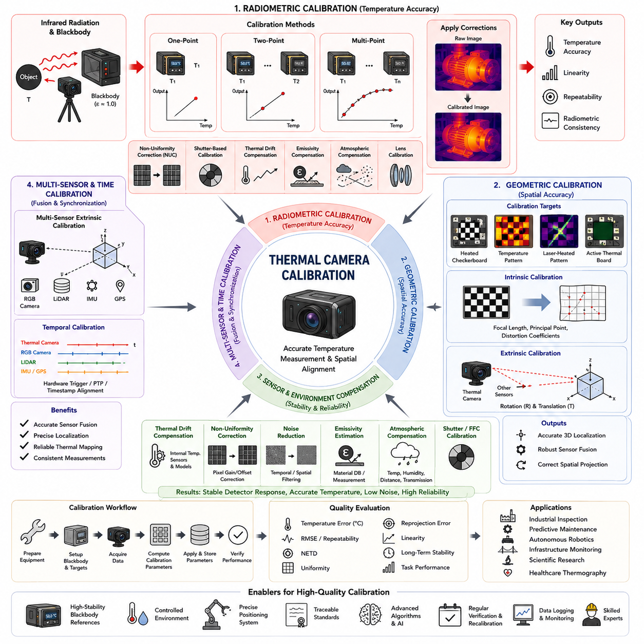
열화상 카메라 보정(Thermal Camera Calibration)은 열영상 시스템에서 가장 중요한 과정 중 하나이며, 측정된 적외선 복사 에너지(Infrared Radiation)를 정확하고 반복 가능한 온도 정보로 변환할 수 있는지를 결정한다. 모든 열화상 카메라는 적외선 검출기(Infrared Detector), 광학 부품(Optical Components), 전자 회로(Electronic Circuits), 신호 처리 알고리즘(Signal Processing Algorithms)을 포함하고 있으며, 영상 획득 과정에서 다양한 측정 오차가 발생한다. 적절한 보정이 이루어지지 않으면 동일한 환경에서 동일한 물체를 촬영하더라도 시간이나 카메라에 따라 서로 다른 온도값이 측정될 수 있다. 따라서 보정은 센서가 수신한 적외선 에너지와 산업 검사, 모니터링, 인공지능(AI) 응용에서 사용하는 디지털 온도값 사이의 정량적인 관계를 확립하는 핵심 과정이다.
일반적인 가시광 카메라(Visible-Light Camera)는 정확한 영상 생성을 위해 기하학적 보정(Geometric Calibration)이 주로 필요하지만, 열화상 카메라는 복사 보정(Radiometric Calibration)과 기하학적 보정을 모두 수행해야 한다. 복사 보정은 측정된 픽셀값이 실제 물체의 온도를 정확하게 나타내도록 하며, 기하학적 보정은 영상 좌표(Image Coordinate)와 실제 공간 좌표(Physical Coordinate) 사이의 관계를 정의한다. 이 두 가지 보정은 산업 검사, 자율주행 로봇, 예지 유지보수(Predictive Maintenance), 과학 계측 등에서 정확한 온도 측정과 공간 위치 추정이 동시에 요구되는 응용에 필수적이다. 올바르게 보정된 열화상 카메라는 시각적으로 우수한 영상뿐 아니라 신뢰성 있는 온도 데이터도 함께 제공한다.
열화상 카메라 보정의 기초는 적외선 복사(Infrared Radiation)와 흑체 복사(Blackbody Emission)의 원리를 이해하는 것에서 시작된다. 절대영도(Absolute Zero) 이상의 모든 물체는 온도와 방사율(Emissivity), 재료 특성에 따라 지속적으로 적외선을 방출한다. 방출되는 복사 에너지와 온도의 관계는 플랑크 법칙(Planck's Law)으로 설명되며, 총 복사 에너지는 스테판-볼츠만 법칙(Stefan-Boltzmann Law)을 따른다. 보정 과정에서는 방사율이 거의 1에 가까운 정밀한 흑체 기준원(Blackbody Reference Source)을 이용하여 안정적인 적외선 복사를 생성하며, 이를 기준으로 검출기 응답과 실제 온도 사이의 정확한 관계를 설정한다.
복사 보정(Radiometric Calibration)은 원시 검출기 출력값(Raw Detector Output)을 실제 물리적인 온도값으로 변환하는 과정이다. 적외선 검출기는 온도를 직접 측정하는 것이 아니라 입사되는 적외선 복사의 세기를 측정한다. 따라서 센서 출력은 검출기 감도(Detector Sensitivity), 증폭기 이득(Amplifier Gain), 아날로그-디지털 변환(Analog-to-Digital Conversion), 렌즈 투과율(Lens Transmission), 대기 흡수(Atmospheric Absorption), 환경 조건 등에 영향을 받는다. 복사 보정은 기준 측정값으로부터 계산된 수학적 보정 모델(Mathematical Correction Model)을 적용하여 이러한 영향을 보상하며, 다양한 환경에서도 정확한 온도 추정을 가능하게 한다.
흑체 기준원(Blackbody Calibration Source)은 열화상 카메라 보정에서 가장 핵심적인 장비이다. 흑체는 매우 높은 방사율과 정밀한 온도 제어 기능을 갖춘 공동(Cavity) 구조로 구성되며, 안정적이고 예측 가능한 적외선 복사를 생성한다. 공장 보정 과정에서는 카메라가 다양한 온도로 설정된 흑체를 순차적으로 관측하며, 각 온도에서 검출기 응답을 기록한다. 이렇게 수집된 데이터는 회귀 분석(Regression)이나 다항식 근사(Polynomial Fitting)를 이용하여 보정 계수를 계산하는 데 사용된다. 고성능 산업용 열화상 카메라는 넓은 측정 범위에서 높은 정확도를 확보하기 위해 여러 개의 기준 온도에서 보정을 수행한다.
원포인트 보정(One-Point Calibration)은 가장 단순한 복사 보정 방법 가운데 하나이다. 검출기 배열(Detector Array)이 하나의 일정한 온도를 유지하는 균일한 흑체를 관측하여 오프셋(Offset) 오차를 계산하고 이를 보정한다. 계산량이 적고 구현이 간단하여 제한된 온도 범위에서 운용되는 시스템이나 현장 재보정(Field Recalibration)에 적합하다. 그러나 검출기의 비선형 응답(Nonlinear Response)을 충분히 보상하지 못하므로 넓은 온도 범위에서 정밀한 계측이 필요한 응용에는 한계가 있다.
투포인트 보정(Two-Point Calibration)은 서로 다른 두 개의 흑체 온도를 이용하여 검출기의 이득(Gain)과 오프셋을 동시에 계산하는 방법이다. 각 픽셀에 대해 선형 보정 모델을 구성하므로 원포인트 보정보다 훨씬 높은 정확도를 제공한다. 제조 과정에서 발생하는 검출기 감도 차이를 효과적으로 보상할 수 있으며, 현재 대부분의 산업용 열화상 카메라에서 표준적인 복사 보정 방법으로 널리 사용되고 있다.
다중 포인트 보정(Multi-Point Calibration)은 여러 개의 흑체 온도에서 검출기 응답을 측정하여 비선형 특성을 정밀하게 모델링하는 방식이다. 다항식 회귀(Polynomial Regression)나 비선형 곡선 근사(Nonlinear Curve Fitting)를 이용하여 전체 측정 범위에 걸친 센서의 응답 특성을 표현한다. 이 방법은 검출기의 비선형성, 광학 투과 특성, 온도 의존성을 보다 정확하게 반영할 수 있으며, 계산량과 보정 시간이 증가하는 대신 반도체, 항공우주, 과학 계측, 정밀 산업 검사와 같이 최고 수준의 온도 정확도가 요구되는 분야에서 활용된다.
비균일성 보정(Non-Uniformity Correction, NUC)은 검출기 제조 이후 반드시 수행되는 핵심 보정 과정이다. 적외선 검출기의 각 픽셀은 재료와 제조 공정의 미세한 차이로 인해 서로 다른 감도를 가진다. 이러한 차이는 줄무늬(Stripes), 얼룩(Patches), 밝기 불균형과 같은 고정 패턴 잡음(Fixed Pattern Noise)을 발생시킨다. NUC는 흑체 기준원을 이용하여 각 픽셀별 보정 계수를 계산하고 이를 실시간으로 적용함으로써 동일한 적외선 입력이 영상 전체에서 균일한 출력으로 나타나도록 만든다.
셔터 기반 보정(Shutter-Based Calibration)은 장시간 운용 중 센서의 안정성을 유지하기 위한 효과적인 방법이다. 많은 비냉각식(Uncooled) 열화상 카메라는 내부에 기계식 셔터(Mechanical Shutter)를 탑재하고 있으며, 일정 주기마다 셔터가 검출기 앞을 가려 균일한 기준 온도를 제공한다. 모든 픽셀이 동일한 기준을 동시에 관측하므로 외부 보정 장비 없이 새로운 보정 계수를 계산할 수 있다. 이러한 자동 보정은 열 드리프트(Thermal Drift), 전자 회로 변화, 환경 변화 등을 지속적으로 보상하여 장시간 검사에서도 안정적인 성능을 유지한다.
열 드리프트 보상(Thermal Drift Compensation)은 카메라 내부 온도 변화로 인해 발생하는 검출기 응답 변화를 보정하는 과정이다. 전자 회로, 적외선 검출기, 렌즈, 기계 구조물은 운용 중 지속적으로 온도가 변하며, 이로 인해 외부 환경이 동일하더라도 센서 감도와 측정 정확도가 변화할 수 있다. 내부 온도 센서와 보정 알고리즘은 이러한 변화를 실시간으로 감시하고 보정 계수를 동적으로 수정함으로써 산업 현장에서 장시간 운용되는 카메라의 측정 안정성을 크게 향상시킨다.
방사율 보정(Emissivity Calibration)은 정확한 온도 측정을 위해 반드시 고려해야 하는 요소이다. 실제 산업 환경의 대부분의 물체는 이상적인 흑체처럼 동작하지 않으며, 재질마다 서로 다른 방사율을 가진다. 광택이 있는 금속은 낮은 방사율을 가지는 반면, 도장된 표면, 플라스틱, 고무, 사람의 피부는 상대적으로 높은 방사율을 가진다. 방사율을 잘못 설정하면 실제 온도와 큰 차이가 발생할 수 있으므로 재료 특성 데이터베이스(Material Property Database), 기준 코팅(Reference Coating), 실험적으로 측정된 보정 계수를 이용하여 방사율을 보정한다.
대기 보정(Atmospheric Compensation)은 원거리 열영상 계측에서 매우 중요한 역할을 한다. 적외선은 대기를 통과하는 동안 수증기, 먼지, 연기, 다양한 기체에 의해 흡수되거나 산란된다. 또한 대기 자체도 적외선을 방출하므로 측정값에 영향을 준다. 보정 모델은 주변 온도, 상대 습도, 촬영 거리, 대기 투과율(Atmospheric Transmission)을 고려하여 복사 손실을 계산한다. 이러한 보정은 전력 설비 검사, 항공 열영상, 환경 모니터링, 실외 산업 검사에서 특히 중요하다.
렌즈 보정(Lens Calibration)은 적외선 렌즈와 보호 윈도우(Protective Window)에 의해 발생하는 광학적 영향을 보정하는 과정이다. 모든 광학계는 투과 손실, 왜곡(Distortion), 비네팅(Vignetting), 공간 해상도 변화 등을 포함한다. 적외선 렌즈는 일반적인 유리가 아닌 게르마늄(Germanium), 셀레나이드(Zinc Selenide), 칼코게나이드 유리(Chalcogenide Glass) 등을 사용하므로 보다 정밀한 광학 특성 분석이 요구된다. 보정을 통해 내부 파라미터(Intrinsic Parameter), 왜곡 계수(Distortion Coefficient), 초점거리(Focal Length), 광학 중심(Optical Center)을 계산하여 로봇 시스템과의 정확한 연동을 지원한다.
기하학적 보정(Geometric Calibration)은 열영상의 픽셀 좌표와 실제 공간 좌표 사이의 관계를 계산하는 과정이다. RGB 카메라에서 사용하는 일반적인 체커보드(Checkerboard)는 열영상에서는 충분한 열 대비가 발생하지 않으므로 사용할 수 없다. 대신 가열된 체커보드, 온도 제어 패턴, 레이저 가열 타깃, 능동형 열 보정판(Active Thermal Calibration Board) 등을 이용하여 명확한 열 특징점을 생성한다. 이러한 보정은 내부 파라미터, 왜곡 모델, 카메라 자세(Pose)를 계산하며, 3차원 복원과 센서 융합의 기반이 된다.
외부 보정(Extrinsic Calibration)은 열화상 카메라와 다른 센서 사이의 공간적 관계를 계산하는 과정이다. 현대의 자율주행 로봇은 RGB 카메라, 라이다(LiDAR), 레이더(Radar), 관성측정장치(IMU), 위성항법장치(GNSS) 등을 함께 사용한다. 정확한 센서 융합을 위해서는 각 센서 좌표계 사이의 회전(Rotation)과 이동(Translation)을 정밀하게 계산해야 한다. 보정 알고리즘은 여러 센서에서 동시에 관측되는 특징점을 이용하여 강체 변환(Rigid Body Transformation)을 계산하며, 이를 통해 열 이상 정보를 3차원 지도나 디지털 트윈(Digital Twin)에 정확하게 투영할 수 있다.
시간 보정(Temporal Calibration)은 열영상과 다른 센서의 측정 시점을 정확하게 일치시키는 과정이다. 이동하는 로봇에서는 수 밀리초의 시간 차이만으로도 센서 데이터 사이에 큰 공간 오차가 발생할 수 있다. 하드웨어 트리거(Hardware Trigger), 정밀 시간 프로토콜(Precision Time Protocol, PTP), 타임스탬프 정렬(Timestamp Alignment), 보간 알고리즘을 이용하여 열화상 카메라와 위치 센서, 산업 제어기, 로봇 구동계를 동기화한다. 정확한 시간 보정은 센서 융합, 위치 추정(Localization), 열 지도(Thermal Mapping)의 신뢰성을 크게 향상시킨다.
공장 보정(Factory Calibration)은 모든 열화상 카메라가 출하되기 전에 수행되는 초기 기준 보정이다. 제조사는 인증된 흑체 기준원, 환경 챔버(Environmental Chamber), 정밀 위치 제어 시스템, 국가 표준과 연계된 온도 기준을 이용하여 실험실 환경에서 보정을 수행한다. 이 과정에서 검출기 특성, 광학 특성, 기하학적 파라미터를 계산하여 카메라 내부 메모리에 저장하며, 이후의 모든 현장 보정은 이러한 초기 기준값을 기반으로 수행된다.
현장 보정(Field Calibration)은 실제 운용 환경에서 장기간 사용하면서 발생하는 성능 변화를 보상하기 위해 수행된다. 주변 온도 변화, 진동, 운송, 부품 노후화, 오염 등은 검출기 특성을 점차 변화시킨다. 휴대용 흑체 기준원, 내장 셔터, 자동 보정 알고리즘을 이용하여 현장에서 주기적으로 재보정을 수행하면 제조사로 장비를 보내지 않고도 높은 측정 정확도를 유지할 수 있다. 산업 현장에서는 정기 유지보수 과정에 열화상 카메라의 성능 검증이 포함되는 경우가 많다.
최근에는 인공지능 기반 보정(AI-Based Calibration)이 빠르게 발전하고 있다. 딥러닝(Deep Learning)은 기존의 수학적 모델로 표현하기 어려운 복잡한 검출기 특성, 노후화, 비선형 오차, 방사율 변화 등을 대규모 학습 데이터를 통해 직접 학습할 수 있다. 신경망은 자동으로 보정 함수를 생성하고 환경 변화에 적응하며, 수작업 재보정의 필요성을 줄여준다. 이러한 지능형 보정 기술은 다양한 환경에서 장시간 자율적으로 운용되는 산업용 로봇에서 점점 더 중요한 역할을 수행하고 있다.
보정 성능 평가는 온도 정확도와 측정 안정성을 객관적으로 평가하는 다양한 지표를 이용하여 수행된다. 대표적인 평가지표는 절대 온도 오차(Absolute Temperature Error), 평균제곱근오차(Root Mean Square Error, RMSE), 반복성(Repeatability), 재현성(Reproducibility), 공간 균일성(Spatial Uniformity), 시간 안정성(Temporal Stability), 잡음 등가 온도차(Noise Equivalent Temperature Difference, NETD), 재투영 오차(Reprojection Error), 보정 잔차(Calibration Residual), 장기 드리프트(Long-Term Drift) 등이 있다. 또한 보정 이후 결함 검출, 열영상 분할, 예지 유지보수, 이상 탐지, 자율 산업 검사 성능이 얼마나 향상되는지도 함께 평가한다.
열화상 카메라 보정은 모든 정량적 열영상 시스템의 과학적 기반을 제공하는 핵심 기술이다. 복사 보정(Radiometric Calibration), 기하학적 보정(Geometric Calibration), 비균일성 보정(NUC), 열 드리프트 보상(Thermal Drift Compensation), 방사율 추정(Emissivity Estimation), 대기 보정(Atmospheric Compensation), 광학 특성 보정(Optical Characterization), 센서 동기화(Sensor Synchronization), 인공지능 기반 적응 보정(AI-Based Adaptation)을 통합함으로써 현대의 열영상 시스템은 높은 정확도와 안정성, 뛰어난 반복성을 갖춘 온도 측정을 수행할 수 있다. 이러한 정밀하게 보정된 열화상 카메라는 산업 검사, 지능형 로봇, 예지 유지보수, 사회 기반 시설 모니터링, 과학 연구, 의료 진단, 자율 인지 시스템 등 실제 산업 환경의 다양한 분야에서 신뢰성 높은 적외선 계측을 가능하게 하는 핵심 기반 기술이 된다.

06.8 Thermal Perception Testing
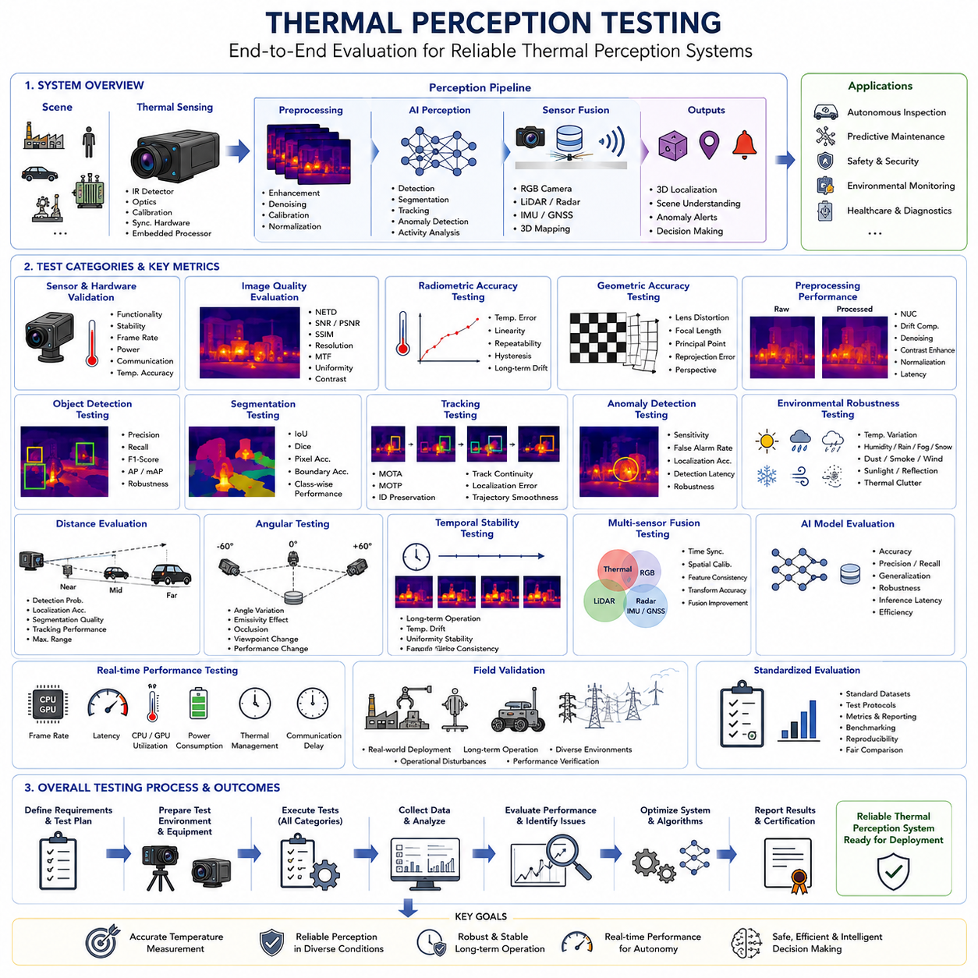
열 인지 시험(Thermal Perception Testing)은 열 센싱(Thermal Sensing) 시스템이 실제 운용 환경에서 열 정보를 얼마나 신뢰성 있게 탐지(Detection), 인식(Recognition), 위치 추정(Localization), 해석(Interpretation)할 수 있는지를 체계적으로 평가하는 과정이다. 일반적인 카메라 시험이 영상 품질(Image Quality)에 주로 초점을 맞추는 것과 달리, 열 인지 시험은 온도 측정 성능과 머신 인지(Machine Perception) 능력을 동시에 평가한다. 목적은 열화상 카메라가 정확한 적외선 영상을 획득하는지를 확인하는 것뿐만 아니라, 전처리(Preprocessing), 보정(Calibration), 센서 융합(Sensor Fusion), 인공지능(AI), 객체 인식(Object Recognition), 추적(Tracking), 의사결정(Decision Making)을 포함하는 전체 인지 파이프라인(Perception Pipeline)이 복잡한 실제 환경에서도 안정적으로 동작하는지를 검증하는 것이다. 따라서 종합적인 시험은 시스템이 실제 배치 이전에 안전성, 성능, 운용 요구사항을 충족한다는 정량적인 근거를 제공한다.
현대의 열 인지 시스템은 단순한 열화상 카메라가 아니라 여러 구성 요소가 상호작용하는 복합 시스템이다. 센싱 서브시스템(Sensing Subsystem)은 적외선 검출기(Infrared Detector), 광학계(Optical Assembly), 보정 모듈(Calibration Module), 동기화 하드웨어(Synchronization Hardware), 임베디드 프로세서(Embedded Processor)로 구성된다. 데이터 처리는 영상 향상(Image Enhancement), 복사 보정(Radiometric Correction), 기하학적 보정(Geometric Calibration), 열 정규화(Thermal Normalization)를 수행한 후, 인공지능 알고리즘이 객체 탐지(Object Detection), 의미론적 분할(Semantic Segmentation), 이상 탐지(Anomaly Recognition), 활동 분석(Activity Analysis)을 수행한다. 최종적으로 인지 결과는 자율주행, 산업 검사, 예지 유지보수, 사람 안전 모니터링 등에 활용된다. 따라서 시험은 개별 구성 요소뿐 아니라 전체 시스템의 종단 간(End-to-End) 성능을 함께 평가해야 한다.
열 인지 시험의 첫 번째 단계는 센서 기능과 하드웨어의 건전성을 검증하는 것이다. 검출기 응답(Detector Response), 영상 안정성(Image Stability), 프레임 속도(Frame Rate), 소비전력(Power Consumption), 통신 신뢰성(Communication Reliability), 온도 측정 정확도(Temperature Accuracy)를 제어된 실험실 환경에서 평가한다. 흑체 기준원(Blackbody Reference Source)은 안정적인 기준 온도를 제공하여 검출기의 선형성(Linearity), 반복성(Repeatability), 복사 일관성(Radiometric Consistency), 보정 정확도를 확인할 수 있도록 한다. 이 단계에서 하드웨어의 안정성을 확보하지 못하면 이후 인지 파이프라인 전체의 성능이 저하될 수 있다.
영상 품질 평가(Image Quality Evaluation)는 열 인지 시험에서 매우 중요한 요소이다. RGB 영상과 달리 열영상 품질은 검출기 감도(Detector Sensitivity), 노이즈 특성(Noise Characteristics), 열 대비(Thermal Contrast), 광학 투과율(Optical Transmission), 환경 조건(Environmental Conditions)에 크게 영향을 받는다. 대표적인 평가지표는 잡음 등가 온도차(Noise Equivalent Temperature Difference, NETD), 신호 대 잡음비(Signal-to-Noise Ratio, SNR), 최대 신호 대 잡음비(Peak Signal-to-Noise Ratio, PSNR), 구조적 유사도(Structural Similarity Index, SSIM), 공간 해상도(Spatial Resolution), 변조 전달 함수(Modulation Transfer Function, MTF), 영상 균일성(Image Uniformity), 열 대비 유지 성능(Thermal Contrast Preservation) 등이 있다. 이러한 평가는 다양한 환경에서 후속 인지 알고리즘에 영향을 미치는 영상 품질을 객관적으로 정량화한다.
복사 정확도 시험(Radiometric Accuracy Testing)은 측정된 온도가 실제 물체의 온도와 얼마나 일치하는지를 평가한다. 흑체 기준 장비는 낮은 온도부터 높은 온도까지 다양한 기준 온도를 생성하며, 열화상 카메라는 이를 관측하여 측정 오차(Measurement Error), 선형성(Linearity), 반복성(Repeatability), 히스테리시스(Hysteresis), 장기 드리프트(Long-Term Drift)를 분석한다. 이러한 평가는 산업 검사, 예지 유지보수, 의료 모니터링, 과학 계측과 같이 작은 온도 차이가 중요한 의미를 가지는 응용 분야에서 특히 중요하다.
기하학적 정확도 시험(Geometric Accuracy Testing)은 열영상이 실제 물체의 형태와 공간 관계를 얼마나 정확하게 표현하는지를 검증한다. 정밀하게 제작된 보정 타깃(Calibration Target)을 이용하여 렌즈 왜곡(Lens Distortion), 초점거리(Focal Length), 주점(Principal Point), 재투영 오차(Reprojection Error), 원근 보정(Perspective Correction)의 정확도를 측정한다. 이러한 평가는 열화상 카메라가 로봇 매니퓰레이터(Robot Manipulator), 자율주행 모바일 로봇(Autonomous Mobile Robot), 라이다(LiDAR), 3차원 복원 시스템과 함께 사용될 때 특히 중요하며, 디지털 트윈(Digital Twin)과 검사 지도(Inspection Map)에 열 정보를 정확하게 투영하는 기반이 된다.
열 인지 시험에서는 전처리 성능(Preprocessing Performance)도 반드시 평가한다. 모든 인지 알고리즘은 전처리된 영상 품질에 크게 의존하기 때문이다. 시험에서는 비균일성 보정(Non-Uniformity Correction), 열 드리프트 보상(Thermal Drift Compensation), 불량 화소 복원(Dead Pixel Restoration), 노이즈 제거(Noise Reduction), 명암 대비 향상(Contrast Enhancement), 히스토그램 평활화(Histogram Equalization), 배경 정규화(Background Normalization), 영상 정합(Image Registration)의 성능을 분석한다. 노이즈 감소 효과, 경계 보존(Edge Preservation), 온도 일관성, 처리 지연시간(Computational Latency), 인공 영상 왜곡(Artifact Generation) 등을 평가하여 전처리가 실제 인지 성능을 향상시키는지를 확인한다.
객체 탐지 시험(Object Detection Testing)은 열 인지 시스템이 다양한 운용 조건에서 목표 객체를 얼마나 정확하게 인식하는지를 평가한다. 시험 대상은 사람(Human), 차량(Vehicle), 기계 설비(Machinery), 전기 장비(Electrical Equipment), 배관(Pipeline), 산업 시설(Industrial Infrastructure), 동물(Animal), 안전 위험 요소(Safety Hazard) 등을 포함한다. 다양한 거리, 시야각(Viewing Angle), 객체 크기(Object Size), 열 대비, 주변 온도, 복잡한 배경에서 탐지 성능을 평가하며, 정밀도(Precision), 재현율(Recall), F1-점수(F1-Score), 평균 정밀도(Average Precision), 평균 평균 정밀도(mean Average Precision, mAP) 등의 지표를 이용하여 알고리즘과 시스템 구성을 비교한다.
열영상 분할 시험(Thermal Segmentation Testing)은 영상의 모든 픽셀을 해당 객체나 재질에 따라 정확하게 분류할 수 있는지를 평가한다. 의미론적 분할(Semantic Segmentation)은 사람, 기계, 건물, 식생, 도로, 산업 설비, 배경 등을 열영상 또는 멀티모달 센서 융합(Multimodal Sensor Fusion)을 기반으로 구분한다. 대표적인 평가지표는 교집합 대비 합집합(Intersection over Union, IoU), 다이스 계수(Dice Coefficient), 픽셀 정확도(Pixel Accuracy), 경계 정확도(Boundary Accuracy), 클래스별 성능(Class-Specific Performance) 등이다. 정확한 영상 분할은 자율 검사, 환경 모니터링, 의료 영상, 산업 공정 제어에서 매우 중요한 역할을 수행한다.
객체 추적 시험(Object Tracking Evaluation)은 이동하는 목표를 연속적인 영상에서 지속적으로 추적할 수 있는지를 평가한다. 추적 알고리즘은 가림 현상(Occlusion), 열 변화(Thermal Fluctuation), 복잡한 배경(Background Clutter), 시점 변화(Viewpoint Variation)에서도 객체의 동일성(Identity)을 유지해야 한다. 다중 객체 추적 정확도(Multiple Object Tracking Accuracy, MOTA), 다중 객체 추적 정밀도(Multiple Object Tracking Precision, MOTP), 객체 식별 유지(Identity Preservation), 추적 연속성(Track Continuity), 위치 오차(Localization Error), 궤적 안정성(Trajectory Smoothness), 재획득 능력(Recovery Capability) 등을 평가한다. 안정적인 열영상 추적은 자율 감시, 사람 안전 시스템, 보안 모니터링, 지능형 교통 시스템에 매우 중요하다.
이상 탐지 시험(Anomaly Detection Testing)은 장비 고장, 과열(Overheating), 전기적 결함(Electrical Fault), 기계 마모(Mechanical Wear), 유체 누출(Fluid Leakage), 단열 성능 저하(Insulation Degradation), 화재 위험(Fire Hazard)과 같은 비정상적인 열 분포를 얼마나 정확하게 탐지할 수 있는지를 평가한다. 많은 산업 설비의 이상은 매우 작은 온도 변화에서 시작되므로 미세한 온도 편차도 검출할 수 있어야 한다. 시험에서는 탐지 민감도(Detection Sensitivity), 오경보율(False Alarm Rate), 위치 정확도(Localization Accuracy), 탐지 지연시간(Detection Latency), 환경 변화에 대한 강인성(Robustness)을 함께 분석한다. 이러한 성능은 예지 유지보수의 핵심 기반이 된다.
환경 강인성 시험(Environmental Robustness Testing)은 이상적인 실험실이 아니라 실제 환경에서 시스템의 성능을 평가한다. 열 인지 시스템은 주변 온도 변화, 습도(Humidity), 비(Rain), 안개(Fog), 눈(Snow), 먼지(Dust), 연기(Smoke), 바람(Wind), 직사광선(Direct Sunlight), 반사(Reflection), 복잡한 열 배경(Thermal Clutter)과 같은 다양한 환경을 경험한다. 시험에서는 이러한 요소를 단계적으로 변화시키면서 영상 품질, 온도 정확도, 객체 탐지, 영상 분할, 추적, 이상 탐지 성능의 변화를 분석한다. 강인한 시스템은 다양한 환경에서도 별도의 재보정 없이 안정적인 성능을 유지해야 한다.
거리 성능 시험(Distance Evaluation)은 대상과의 거리에 따라 인지 성능이 어떻게 변화하는지를 평가한다. 대상과의 거리가 멀어질수록 공간 해상도가 감소하고 열 측정 정확도도 낮아진다. 시험에서는 근거리 산업 검사부터 장거리 감시까지 다양한 거리에서 탐지 확률, 위치 정확도, 영상 분할 성능, 추적 성능을 측정한다. 이를 통해 카메라 광학계, 환경 조건, 대상 종류별 최대 탐지 가능 거리와 운용 범위를 정의할 수 있다.
시야각 시험(Angular Testing)은 관측 방향과 대상의 자세 변화에 따른 성능 변화를 평가한다. 산업 설비는 방향에 따라 방사율 특성이 달라질 수 있으며, 복잡한 형상은 자체 가림(Self-Occlusion) 현상과 열 분포 변화를 유발한다. 시험에서는 카메라와 대상을 다양한 각도로 회전시키면서 온도 정확도와 인지 성능의 변화를 분석한다. 이러한 결과는 자율 산업 검사 로봇의 최적 검사 경로를 설계하는 데 활용된다.
시간 안정성 시험(Temporal Stability Testing)은 장시간 연속 운용 시 인지 성능이 얼마나 안정적으로 유지되는지를 평가한다. 산업 검사 로봇은 수시간 이상 연속적으로 운용되는 경우가 많으며, 이 과정에서 검출기 온도, 전자 회로, 보정 파라미터, 환경 조건이 점차 변화한다. 시험에서는 장시간 동안 온도 정확도, 영상 품질, 검출기 균일성, 처리 지연시간, 객체 탐지 성능, 센서 동기화를 지속적으로 측정한다. 이를 통해 열 드리프트와 장기 노후화에도 안정적인 성능을 유지하는지를 확인할 수 있다.
멀티센서 융합 시험(Multisensor Fusion Testing)은 열화상 카메라와 RGB 카메라, 라이다, 레이더(Radar), 관성측정장치(IMU), 초음파 센서(Ultrasonic Sensor), 위성항법장치(GNSS), 3차원 지도 시스템(3D Mapping System)의 통합 성능을 평가한다. 시간 동기화(Temporal Synchronization), 공간 보정(Spatial Calibration), 특징 일관성(Feature Consistency), 좌표 변환(Coordinate Transformation)의 정확도를 검증하며, 단일 센서보다 멀티센서 융합이 위치 추정과 환경 인식, 강인성을 얼마나 향상시키는지를 비교 분석한다.
인공지능 평가(Artificial Intelligence Evaluation)는 현대 열 인지 시험에서 가장 중요한 단계 가운데 하나이다. 딥러닝 모델은 학습에 사용되지 않은 독립적인 검증 데이터셋(Validation Dataset)을 이용하여 평가된다. 시험에서는 분류 정확도(Classification Accuracy), 탐지 정밀도(Detection Precision), 영상 분할 성능(Segmentation Quality), 환경 변화에 대한 강인성, 추론 지연시간(Inference Latency), 계산 효율성(Computational Efficiency), 메모리 사용량(Memory Consumption), 일반화 성능(Generalization Capability)을 평가한다. 이를 통해 실제 산업 환경에서도 신뢰성 있는 인공지능 성능을 확보할 수 있다.
실시간 성능 시험(Real-Time Performance Testing)은 자율 로봇 플랫폼에서 요구되는 계산 성능을 만족하는지를 검증한다. 임베디드 프로세서는 영상 획득, 전처리, 보정, 센서 융합, 추론, 추적, 지도 작성(Mapping), 의사결정을 매우 짧은 시간 안에 완료해야 한다. 시험에서는 프레임 처리 속도(Frame Processing Rate), 종단 간 지연시간(End-to-End Latency), 프로세서 사용률(Processor Utilization), 메모리 대역폭(Memory Bandwidth), GPU 효율성(GPU Efficiency), 소비전력, 열 관리(Thermal Management), 통신 지연 등을 측정한다. 이를 통해 자율주행과 산업 현장에서 요구되는 실시간성을 만족하는지를 확인한다.
현장 검증(Field Validation)은 열 인지 시험의 최종 단계이다. 실험실 환경에서는 실제 산업 현장의 다양한 상황을 완전히 재현할 수 없기 때문이다. 자율 산업 검사 로봇, 모바일 플랫폼, 산업 모니터링 시스템, 감시 시스템을 실제 운용 환경에 장기간 배치하여 생산 공정, 기상 변화, 작업 환경, 장시간 연속 운용 중의 인지 성능을 평가한다. 현장 시험은 실험실에서 발견되지 않았던 문제를 확인하고 상용화 이전의 신뢰성을 확보하는 데 중요한 역할을 한다.
성능 평가는 표준화된 시험 절차(Standardized Evaluation Protocol)를 기반으로 수행되어야 한다. 시험 데이터셋(Test Dataset), 보정 절차, 환경 조건, 측정 장비, 통계 분석 방법, 결과 보고 형식을 표준화하면 다양한 열 인지 시스템을 객관적으로 비교할 수 있다. 이러한 표준화된 벤치마크(Benchmark)는 제조사, 연구기관, 인증기관, 산업 사용자 모두에게 공정한 비교 기준을 제공하며, 차세대 열 인지 기술의 지속적인 발전을 촉진한다.
열 인지 시험은 단순히 열화상 카메라의 동작 여부를 확인하는 과정이 아니라 검출기 성능, 보정, 전처리, 인공지능, 멀티센서 융합, 자율 의사결정, 실제 환경에서의 신뢰성까지 포함하는 전체 인지 생태계(Perception Ecosystem)를 종합적으로 평가하는 과정이다. 하드웨어 정확도, 소프트웨어 강인성, 환경 적응성, 계산 효율성, 장기 안정성을 체계적으로 검증함으로써 열 인지 시스템이 산업 현장에서 신뢰성 있는 정보를 지속적으로 제공할 수 있음을 보장한다. 이러한 엄격한 시험과 평가는 자율 산업 검사, 예지 유지보수, 지능형 로봇, 사회 기반 시설 모니터링, 의료 진단, 안전 시스템, 그리고 차세대 피지컬 AI(Physical AI) 응용을 구현하기 위한 핵심 기술 기반이 된다.

